АВТОНОМНОЕ УЧРЕЖДЕНИЕ ВОРОНЕЖСКОЙ ОБЛАСТИ
«ИНСТИТУТ СТРАТЕГИЧЕСКОГО РАЗВИТИЯ»

Информационно-аналитический материал
«Корпоративная благотворительность как важная составляющая
ЭКГ-рейтинга ответственного ведения бизнеса и влияния на устойчивое развитие в регионах присутствия»

ВОРОНЕЖ
2025 г.
Содержание
Информация о целевой аудитории информационно-аналитического материала «Корпоративная благотворительность как важная составляющая ЭКГ-рейтинга ответственного ведения бизнеса и влияния на устойчивое развитие в регионах присутствия»…………………………………………………..3

- Введение…………………………………………………………………………...4
- Национальный стандарт Российской Федерации ГОСТ Р 71198 -2023 Индекс деловой репутации субъектов предпринимательской деятельности (ЭКГ-рейтинг) Методика оценки и порядок формирования ЭКГ-рейтинга ответственного бизнеса - как инструмент комплексной оценки «здоровья» субъектов предпринимательской деятельности…………………………………6
3.Стратегии и целеполагание корпоративной благотворительности: основные характеристики……………………………………………………………………..12
4.Направления корпоративной благотворительности……………………………16
5.Формы и инструменты реализации корпоративной благотворительности…19
6.Управление корпоративной благотворительностью…………………………...23
7. Взаимодействие с заинтересованными сторонами ……………………………26
8. Примеры успешных практик федерального проекта «Лидеры корпоративной благотворительности – 2024» в различных номинациях………………………....31
8.1. «Лучшая программа (проект), способствующая профессионализации некоммерческого сектора» ………………………………………………………...32
8.2. «Лучшая программа (проект), способствующая развитию образования в Российской Федерации» …………………………………………………………33
8.3. «Лучшая программа (проект) в сфере развития инклюзии»………….38
8.4. «Лучшая программа (проект), направленная на поддержку культуры, искусства, креативных (творческих) индустрий»………………………………...40
8.5. «Лучшая корпоративная программа (проект) поддержки семьи»……………………………………………………………………………….46
8.6. «Лучшая корпоративная программа социальных инвестиций в территориях в контексте устойчивого развития и стратегии бизнеса»……………………………………………………………………………..47
8.7. «Лучшая программа, способствующая устойчивому развитию с помощью грантовых конкурсов (лучший грантовый конкурс)» ………………..56
8.8. «Лучшая программа, способствующая реализации ЦУР ООН по обеспечению здоровья, здорового образа жизни и благополучия человека в интересах устойчивого развития»…………………………………………………62
8.9. «Лучшая программа (проект), способствующая развитию волонтерства в России» ……………………………………………………………………………65
9. Заключение ………………………………………………………………………70

Настоящий информационно-аналитический материал «Корпоративная благотворительность как важная составляющая ЭКГ-рейтинга ответственного ведения бизнеса и влияния на устойчивое развитие в регионах присутствия» для следующей целевой аудитории:
- министерство промышленности и транспорта Воронежской области;
- министерство предпринимательства, торговли и туризма Воронежской области;
- министерство строительства Воронежской области;
- министерство жилищно-коммунального хозяйства и энергетики Воронежской области;
- министерство здравоохранения Воронежской области;
- министерство образования Воронежской области;
- министерство культуры Воронежской области;
- администрации муниципальных районов и городских округов Воронежской области.

«Важно, когда бизнес, компании на деле,
конкретными решениями демонстрируют
ответственность за страну, за регион, за город,
в котором они работают, за специалистов
в их коллективах, реализуют проекты в
социальной сфере, в области защиты
окружающей среды»

Президент России
В.В. Путин

1.Введение
Концепция перехода к устойчивому развитию предполагает решение ряда задач в экономической, социальной и экологической сферах. Учитывая тесную взаимосвязь государственных и частных интересов, достижение поставленных целей устойчивого развития невозможно без участия субъектов предпринимательской деятельности.
Для обозначения на территории Российской Федерации субъектов предпринимательской деятельности, в центре внимания которых находятся не только коммерческие интересы, но и сохранение окружающей среды, использование наилучших доступных технологий, установление дополнительных социальных гарантий для сотрудников и членов их семей, реализация экологических, социальных, образовательных, благотворительных и иных проектов, связанных с повышением уровня жизни и комфорта населения, используется термин «ответственный бизнес».
При этом, реализация благотворительных проектов предпринимателями важна для общества и бизнеса. Это позволяет предпринимателям улучшить репутацию, укрепить доверие клиентов и партнеров, а также внести вклад в решение социальных проблем. Для общества благотворительность обеспечивает поддержку нуждающимся, способствует развитию образования, медицины и других важных сфер.
Можно выделить следующие преимущества благотворительности для бизнеса:
Улучшение репутации и имиджа:
Благотворительность повышает лояльность клиентов, делает бренд более узнаваемым и привлекательным.
Укрепление доверия:
Участие в благотворительности демонстрирует социальную ответственность компании, что способствует укреплению доверия со стороны клиентов, партнеров и инвесторов.
Привлечение внимания:
Благотворительные проекты могут привлекать внимание потребителей, повышать продажи и узнаваемость бренда.
Формирование HR-бренда:
Участие в благотворительности может стать конкурентным преимуществом при привлечении сотрудников, повышая привлекательность компании как работодателя.
Улучшение морального климата в коллективе:
Сотрудники, участвующие в благотворительной деятельности, чувствуют свою причастность к общественно полезному делу, что может повысить их вовлеченность и удовлетворенность работой.
Решение социальных проблем:
Благотворительные проекты могут направленно решать конкретные проблемы общества, такие как поддержка образования, здравоохранения, культуры и т.д.
Преимущества благотворительности для общества:
Поддержка нуждающихся:
Благотворительность напрямую помогает тем, кто оказался в сложной жизненной ситуации, оказывая помощь в решении их проблем.
Развитие социальных сфер:
Благотворительные проекты поддерживают образование, здравоохранение, культуру, спорт и другие важные для общества сферы.
Повышение качества жизни:
Помощь в решении социальных проблем напрямую влияет на качество жизни граждан, улучшая их здоровье, образование и благополучие.
Формирование гражданского общества:
Благотворительность способствует формированию гражданской активности и ответственности, вовлекая людей в решение общественных проблем.
Примеры благотворительной деятельности:
Финансовая поддержка:
Предоставление грантов и денежных пожертвований на реализацию социальных проектов.
Материальная помощь:
Предоставление оборудования, товаров или услуг для нуждающихся.
Волонтерство:
Участие сотрудников компании в волонтерских программах и акциях.
Спонсорство благотворительных мероприятий:
Поддержка благотворительных фондов и организаций.
Разработка и реализация собственных благотворительных проектов:
Создание и реализация собственных инициатив в области благотворительности.
Таким образом, благотворительная деятельность является важным элементом социальной ответственности бизнеса и приносит пользу как для предпринимателей, так и для всего общества.

2. Национальный стандарт Российской Федерации ГОСТ Р 71198 -2023 Индекс деловой репутации субъектов предпринимательской деятельности (ЭКГ-рейтинг) Методика оценки и порядок формирования ЭКГ-рейтинга ответственного бизнеса - как инструмент комплексной оценки «здоровья» субъектов предпринимательской деятельности.
Национальный стандарт Российской Федерации ГОСТ Р 71198 -2023 Индекс деловой репутации субъектов предпринимательской деятельности (ЭКГ-рейтинг) Методика оценки и порядок формирования ЭКГ-рейтинга ответственного бизнеса - как инструмент комплексной оценки «здоровья» субъектов предпринимательской деятельности разработан аппаратом полномочного представителя Президента Российской Федерации в Центральном федеральном округе, Федеральной налоговой службой, Федеральным государственным образовательным бюджетным учреждением высшего образования «Финансовый университет при Правительстве Российской Федерации», Ассоциацией межрегионального социально-экономического взаимодействия «Центральный Федеральный Округ», Институтом демографической политики имени Д. И. Менделеева.
На момент разработки настоящего стандарта отсутствовала методика оценки ответственного бизнеса, которая учитывает как экономические показатели, финансовую устойчивость и отсутствие нарушений при осуществлении деятельности, так и воздействие бизнеса на окружающую среду, уровень социальной ответственности перед сотрудниками и их семьями, выполнение обязательств перед клиентами и партнерами, участие в благотворительности, поддержку местных сообществ в регионах присутствия.
ЭКГ-рейтинг представляет собой комплексную оценку «здоровья» субъектов предпринимательской деятельности, направленную на определение уровня их благонадёжности, социальной и экологической ответственности.
Миссия ЭКГ-рейтинга заключается в объединении усилий государства и бизнес-сообщества для достижения национальных целей развития и формировании новых практик корпоративной культуры.
Настоящий стандарт предполагает проведение оценки субъектов предпринимательской деятельности по трем направлениям:
­ экология - степень воздействия на окружающую среду, использование наилучших доступных технологий и реализация экологических проектов;
­ кадры - уровень оплаты труда, корпоративные социальные и демографические программы, благотворительные проекты;
­ государство - налоговая история и благонадежность, социальное инвестирование в регионы присутствия, финансовая устойчивость.
По результатам проведения комплексной оценки участникам присваивается ЭКГ-рейтинг (экология, кадры, государство). Результаты рейтинга публикуются в открытом доступе на сайте экг-рейтинг.рф в информационно-телекоммуникационной сети Интернет.
В рамках направления «Кадры» ЭКГ- рейтинга осуществляется оценка социального пакета компании и реализуемых ей благотворительных проектов, направленных на укрепление семейных ценностей, традиций, общества и безопасности страны.
Ниже приводится выдержка из ЭКГ - рейтинга, демонстрирующая примеры благотворительных мероприятий и порядок присвоения за проведенные благотворительные мероприятия баллы для:
- юридических лиц, осуществляющих деятельность с привлечением наемных сотрудников (п.8.1.2.);
- ИП, осуществляющих деятельность с привлечением наемных сотрудников (п. 8.2.2.);
- субъектов предпринимательской деятельности, осуществляющих деятельность без привлечения наемных сотрудников (п. 8.3.2.):

«8.1.2 Кадры
В рамках данного направления осуществляется оценка социального пакета компании и реализуемых ей благотворительных проектов, направленных на укрепление семейных ценностей, традиций, общества и безопасности страны. Максимальное количество баллов - 30.
8.1.2.2 Показатели благотворительных проектов, направленных на укрепление семейных ценностей, традиций, общества и безопасности страны
а) Осуществление пожертвований
Настоящий показатель характеризует финансовое участие компании в пожертвованиях благотворительным организациям и фондам, религиозным организациям.
Балльная оценка показателя:
­ за счет средств компании - 1 балл;
­ с использованием средств компании и личных средств сотрудников и учредителей компании - 2 балла;
­ не осуществляет пожертвования - 0 баллов.
б) Реализация благотворительных проектов, направленных на укрепление семейных ценностей, традиций, общества и безопасности страны
Балльная оценка показателя:
- компания в отчетном периоде реализовывала благотворительные проекты, направленные на укрепление семейных ценностей, традиций, общества и безопасности страны - 1 балл;
- Компания регулярно на протяжении последних трех лет реализует благотворительные проекты, направленные на укрепление семейных ценностей, традиций, общества и безопасности страны - 2 балла;
- Компания регулярно на протяжении последних трех лет реализует благотворительные проекты, направленные на укрепление семейных ценностей, традиций, общества и безопасности страны, и перечисляет не менее 0,3 % годовой выручки на эти цели - 3 балла.
В комментариях указывают конкретные благотворительные проекты, направленные на укрепление семейных ценностей, традиций, общества и безопасности страны, реализуемые компанией. Указывается наименование проекта, место и сроки его реализации (в том числе по настоящее время), объем
израсходованных компанией средств.

8.2.2 Кадры
В рамках данного направления осуществляется оценка социального пакета ИП и реализуемых им благотворительных проектов, направленных на укрепление семейных ценностей, традиций, общества и безопасности страны. Максимальное количество баллов - 30.
8.2.2.2 Показатели благотворительных проектов, направленных на укрепление семейных ценностей, традиций, общества и безопасности страны (максимум 5 баллов).
Оценивают участие ИП в благотворительных проектах, направленных на укрепление семейных ценностей, традиций, общества и безопасности страны. Максимальное количество баллов - 5.
Показатели:
а) Осуществление пожертвований.
Настоящий показатель характеризует финансовое участие ИП в пожертвованиях благотворительным организациям и фондам, религиозным организациям.
Балльная оценка показателя:
- за счет средств ИП - 1 балл;
- с использованием средств ИП и личных средств сотрудников - 2 балла;
- не осуществляет пожертвования – 0 баллов;
б) Реализация благотворительных проектов, направленных на укрепление семейных ценностей, традиций, общества и безопасности страны
Балльная оценка показателя:
- ИП в отчетном периоде реализовывал благотворительные проекты, направленные на укрепление семейных ценностей, традиций, общества и безопасности страны – 1 балл;
- ИП регулярно на протяжении последних трех лет реализует благотворительные проекты, направленные на укрепление семейных ценностей, традиций, общества и безопасности страны – 2 балла;
- ИП регулярно на протяжении последних трех лет реализует благотворительные проекты, направленные на укрепление семейных ценностей, традиций, общества и безопасности страны, и перечисляет не менее 0,3 % годового дохода на эти цели - 3 балла;
- ИП не реализует благотворительные проекты, направленные на укрепление семейных ценностей, традиций, общества и безопасности страны - 0 баллов.
В комментариях указывают конкретные благотворительные проекты, направленные на укрепление семейных ценностей, традиций, общества и безопасности страны, реализуемые ИП. Указывают наименование проекта, место и сроки его реализации (в том числе по настоящее время), объем израсходованных ИП средств.

8.3.2 Кадры
В рамках данного направления осуществляется оценка реализуемых благотворительных проектов, направленных на укрепление семейных ценностей, традиций, общества и безопасности страны.
Максимальное количество баллов - 20.
8.3.2.1 Показатели благотворительных проектов, направленных на укрепление семейных ценностей, традиций, общества и безопасности страны
а) Осуществление пожертвований
Настоящий показатель характеризует финансовое участие субъекта предпринимательской деятельности в пожертвованиях благотворительным организациям и фондам, религиозным организациям.
Балльная оценка показателя:
­ за счет средств субъекта предпринимательской деятельности - 10 баллов;
­ не осуществляет пожертвования - 0 баллов.
б) Реализация благотворительных проектов, направленных на укрепление семейных ценностей, традиций, общества и безопасности страны.
Балльная оценка показателя:
­ субъект предпринимательской деятельности в отчетном периоде реализовывал благотворительные проекты, направленные на укрепление семейных ценностей, традиций, общества и безопасности страны - 3 балла;
­ субъект предпринимательской деятельности регулярно на протяжении последних трех лет реализовывает благотворительные проекты, направленные на укрепление семейных ценностей, традиций, общества и безопасности страны - 5 балла;
­ субъект предпринимательской деятельности регулярно на протяжении последних трех лет реализовывает благотворительные проекты, направленные на укрепление семейных ценностей, традиций, общества и безопасности страны, и перечисляет не менее 0,3 % годовой выручки на эти цели - 10 баллов;
­ субъект предпринимательской деятельности не реализовывает благотворительные проекты, направленные на укрепление семейных ценностей, традиций, общества и безопасности страны - 0 баллов.
В комментариях указывают конкретные благотворительные проекты, направленные на укрепление семейных ценностей, традиций, общества и безопасности страны, реализуемые субъектом предпринимательской деятельности. Указывается наименование проекта, место и сроки его реализации (в том числе по настоящее время), объем израсходованных средств.

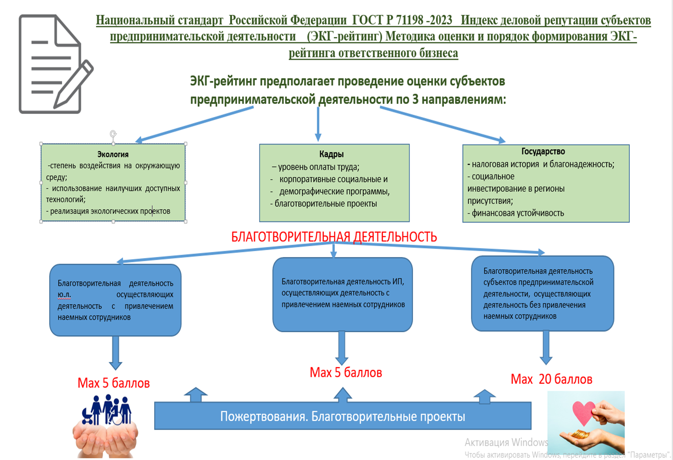
На пленарной сессии конференции «Технологии добра» в Сколково министерством цифрового развития, связи и массовых коммуникаций Российской Федерации планируется внедрение внутри портала Госуслуг отдельного раздела, посвященного благотворительной помощи. Его можно будет использовать для того, чтобы организовать помощь - сбор средств, волонтерство и так далее.

3. Стратегии и целеполагание корпоративной благотворительности: основные характеристики
Корпоративная благотворительность остается важной частью социально ответственной деятельности российских компаний. Более того, в условиях обострения всего комплекса глобальных проблем, в ситуации текущего геополитического кризиса роль благотворительной деятельности во взаимодействии бизнеса с обществом и природой только возрастает. Компании не только сохраняют свои традиционные многолетние программы, но и развивают новые направления, используют широкий спектр форм и элементов корпоративной благотворительности. При этом укрепляется стратегический характер корпоративной благотворительности, рассматриваемой большинством компаний в контексте социальных инвестиций.
Целеполагание является важнейшим элементом разработки и реализации стратегий корпоративной благотворительности.
Целеполагание корпоративной благотворительности компаний разнообразно, что демонстрирует рис 1.

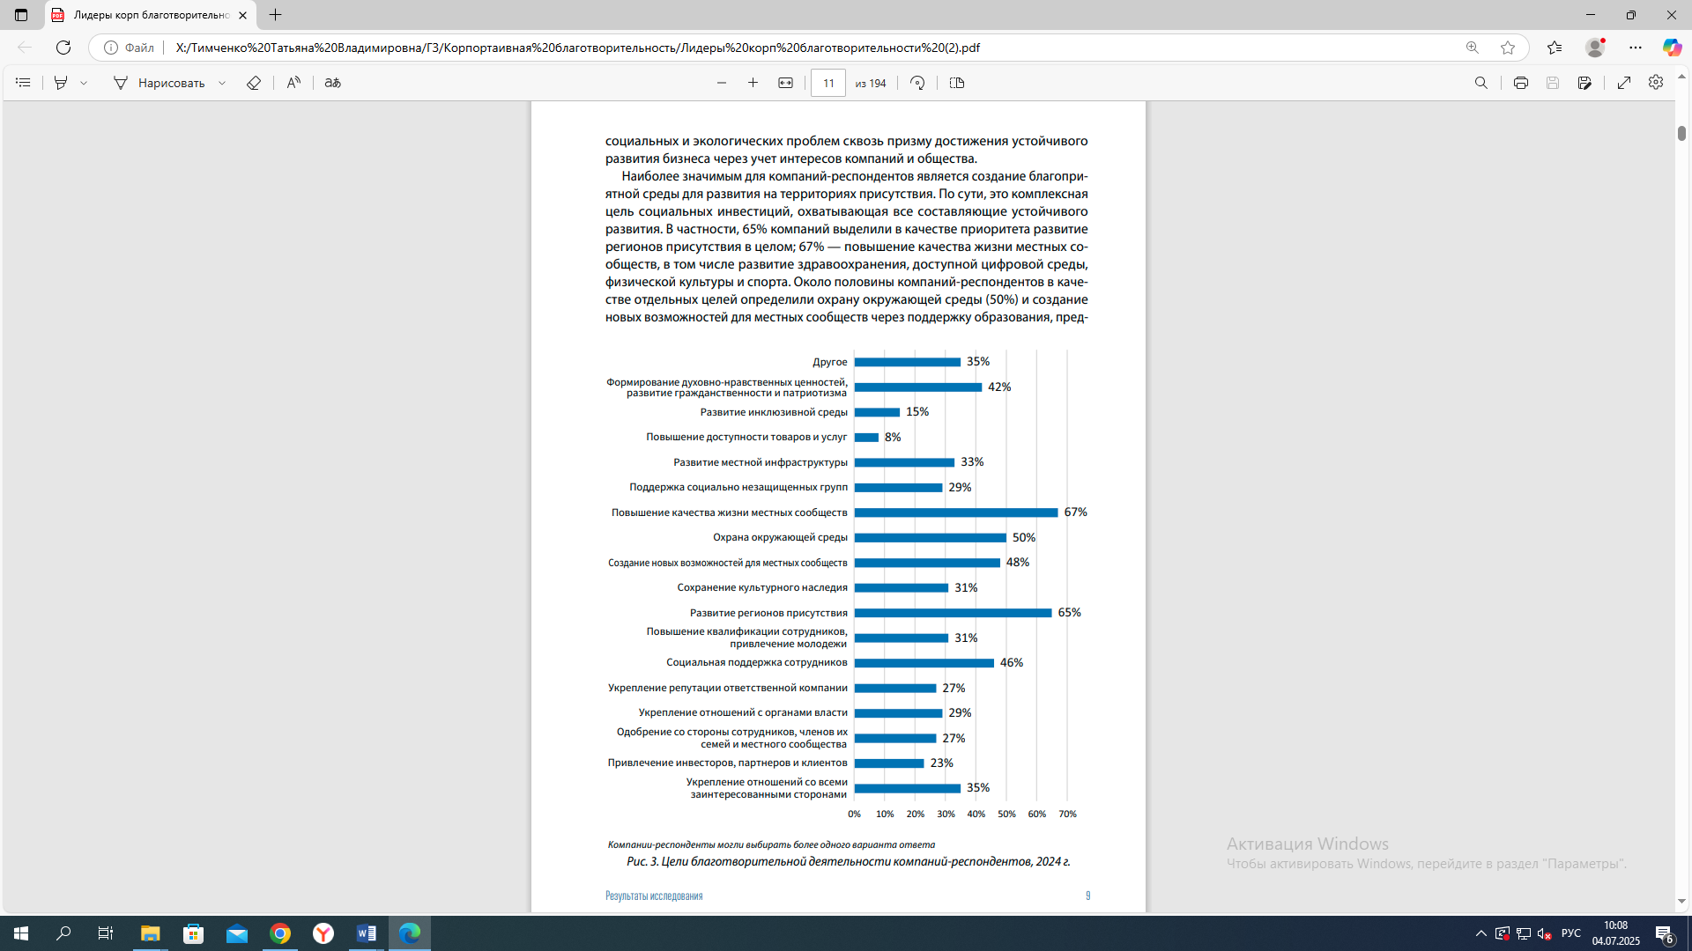

Рис. 1. Основные цели благотворительной деятельности
С определенной степенью условности и некоторыми пересечениями можно выделить четыре основные группы целей:
- Создание благоприятной среды для развития компании;
- Повышение эффективности сотрудников;
- Формирование духовно-нравственных ценностей, развитие гражданственности и патриотизма;
- Развитие отношений с заинтересованными сторонами.
Как показывает проведенное исследование, наиболее значимым для компаний является создание благоприятной среды для развития на территориях присутствия. По сути, это комплексная цель социальных инвестиций, охватывающая все составляющие устойчивого развития.
В частности:
- 65% компаний выделили в качестве приоритета развитие регионов присутствия в целом;
- 67% - повышение качества жизни местных сообществ, в том числе развитие здравоохранения, доступной цифровой среды, физической культуры и спорта;
- 50% компаний определили приоритетной охрану окружающей среды и создание новых возможностей для местных сообществ через поддержку образования, 48 % - поддержку предпринимательства и социальных инициатив.
К данной группе целей отнесено развитие местной инфраструктуры (33%), поддержку социально незащищенных слоев населения (29%) и сохранение культурного наследия (31%), а также развитие инклюзивной среды (15%). Стоит подчеркнуть, что цели, отнесенные в данном исследовании к категории «другое» (35% компаний), преимущественно относятся к этой же группе. Это обеспечение безопасности граждан, помощь в чрезвычайных ситуациях, ликвидация последствий стихийных бедствий, поддержка ветеранов и семей участников СВО. Характерно, что лишь 8% компаний-респондентов в качестве отдельной цели указали повышение доступности своих товаров и услуг, концентрируя свое внимание на специализированных благотворительных программах и проектах.
Второй по шкале приоритетности группой целей является повышение эффективности сотрудников. Так, 46% компаний указали на социальную поддержку сотрудников, а 31% - на повышение квалификации сотрудников и привлечение молодежи. Интересно, что сравнимый уровень значимости (42% компаний) демонстрирует формирование духовно-нравственных ценностей, развитие гражданственности и патриотизма. Очевидно, что компании демонстрируют способность гибко реагировать на изменения общественных ожиданий. В этой связи стоит отметить, что многие компании уделяют особое внимание отношениям с заинтересованными сторонами. При этом 35% компаний-респондентов в качестве цели благотворительной деятельности рассматривают укрепление отношений со всеми стейкхолдерами. Кроме того, 29% компаний специально выделяют укрепление отношений с органами власти; 27% - одобрение со стороны сотрудников, членов их семей, а также местного сообщества; 23% - привлечение инвесторов, партнеров и клиентов. И, наконец, в качестве цели, подразумевающей своего рода «кумулятивный» эффект, компании рассматривают общее укрепление репутации ответственной компании (27%). Подавляющее большинство (96%) компаний-респондентов регламентируют свою благотворительную деятельность в документах разных уровней (рис. 2), излагающих основные положения соответствующих стратегий.
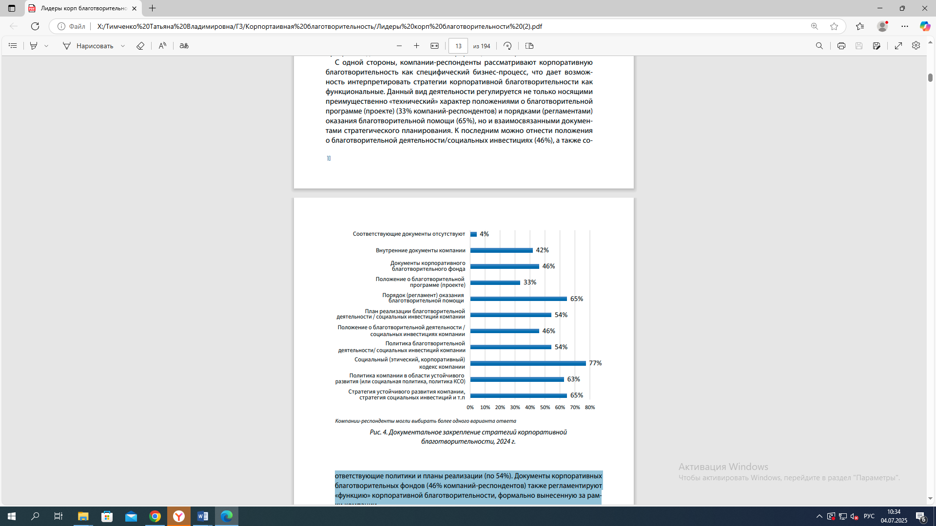
Рис. 2. Документальное закрепление стратегий корпоративной благотворительности

Проведенное исследование позволяет не только классифицировать эти документы, но и сформулировать две взаимосвязанные интерпретации этих стратегий. С одной стороны, компании рассматривают корпоративную благотворительность как специфический бизнес-процесс, что дает возможность интерпретировать стратегии корпоративной благотворительности как функциональные. Данный вид деятельности регулируется не только носящими преимущественно «технический» характер положениями о благотворительной программе (проекте) (33% компаний-респондентов) и порядками (регламентами) оказания благотворительной помощи (65%), но и взаимосвязанными документами стратегического планирования. К последним можно отнести положения о благотворительной деятельности/социальных инвестициях (46%), а также соответствующие политики и планы реализации (по 54%).
Документы корпоративных благотворительных фондов (46% компаний) также регламентируют «функцию» корпоративной благотворительности, формально вынесенную за рамки компании.
С другой стороны, у большей части компаний стратегия корпоративной благотворительности в явном виде интегрирована в корпоративные стратегии. Так, в 77% компаний приняты социальные (этические, корпоративные) кодексы, в которых сформулированы общие принципы взаимодействия компаний с обществом. Эти принципы лежат в основе всех бизнес-процессов и функций, включая корпоративную благотворительность. В свою очередь, в 65% компаний благотворительная деятельность регламентируется в том числе стратегиями устойчивого развития компаний, стратегиями социальных инвестиций и иными подобными документами. Стоит отметить, что в 2024 г. 58% компаний-респондентов использовали не менее пяти документов, «каскадирующих» вопросы корпоративной благотворительности на разные уровни стратегического управления, причем 59% этих компаний указали стратегию устойчивого развития или стратегию социальных инвестиций в качестве регламентирующего документа.
Показательно, что 96% компаний-респондентов отражают свою благотворительную деятельность в регулярной публичной отчетности. Отчеты в области устойчивого развития представляют 63% компаний-респондентов; комплексные отчеты, включающие информацию о социальных и экологических проектах, - 52%; отдельные отчеты в области благотворительной деятельности и социальных инвестиций - 15%. Отчеты корпоративных благотворительных фондов представили 29% компаний. В свою очередь, у 77% компаний-респондентов существуют специальные разделы на корпоративном сайте, отдельные публикации и пресс-релизы, в которых содержится информация о результатах благотворительной деятельности.

4.Направления корпоративной благотворительности
Целеполагание является основой для выбора направлений корпоративной
благотворительности компаний. В свою очередь, содержательное наполнение стратегий корпоративной благотворительности во многом определяется направлениями благотворительной деятельности. Анализ данных за 2024 г. позволяет выявить ряд характеристик распределения этих направлений (рис. 3).
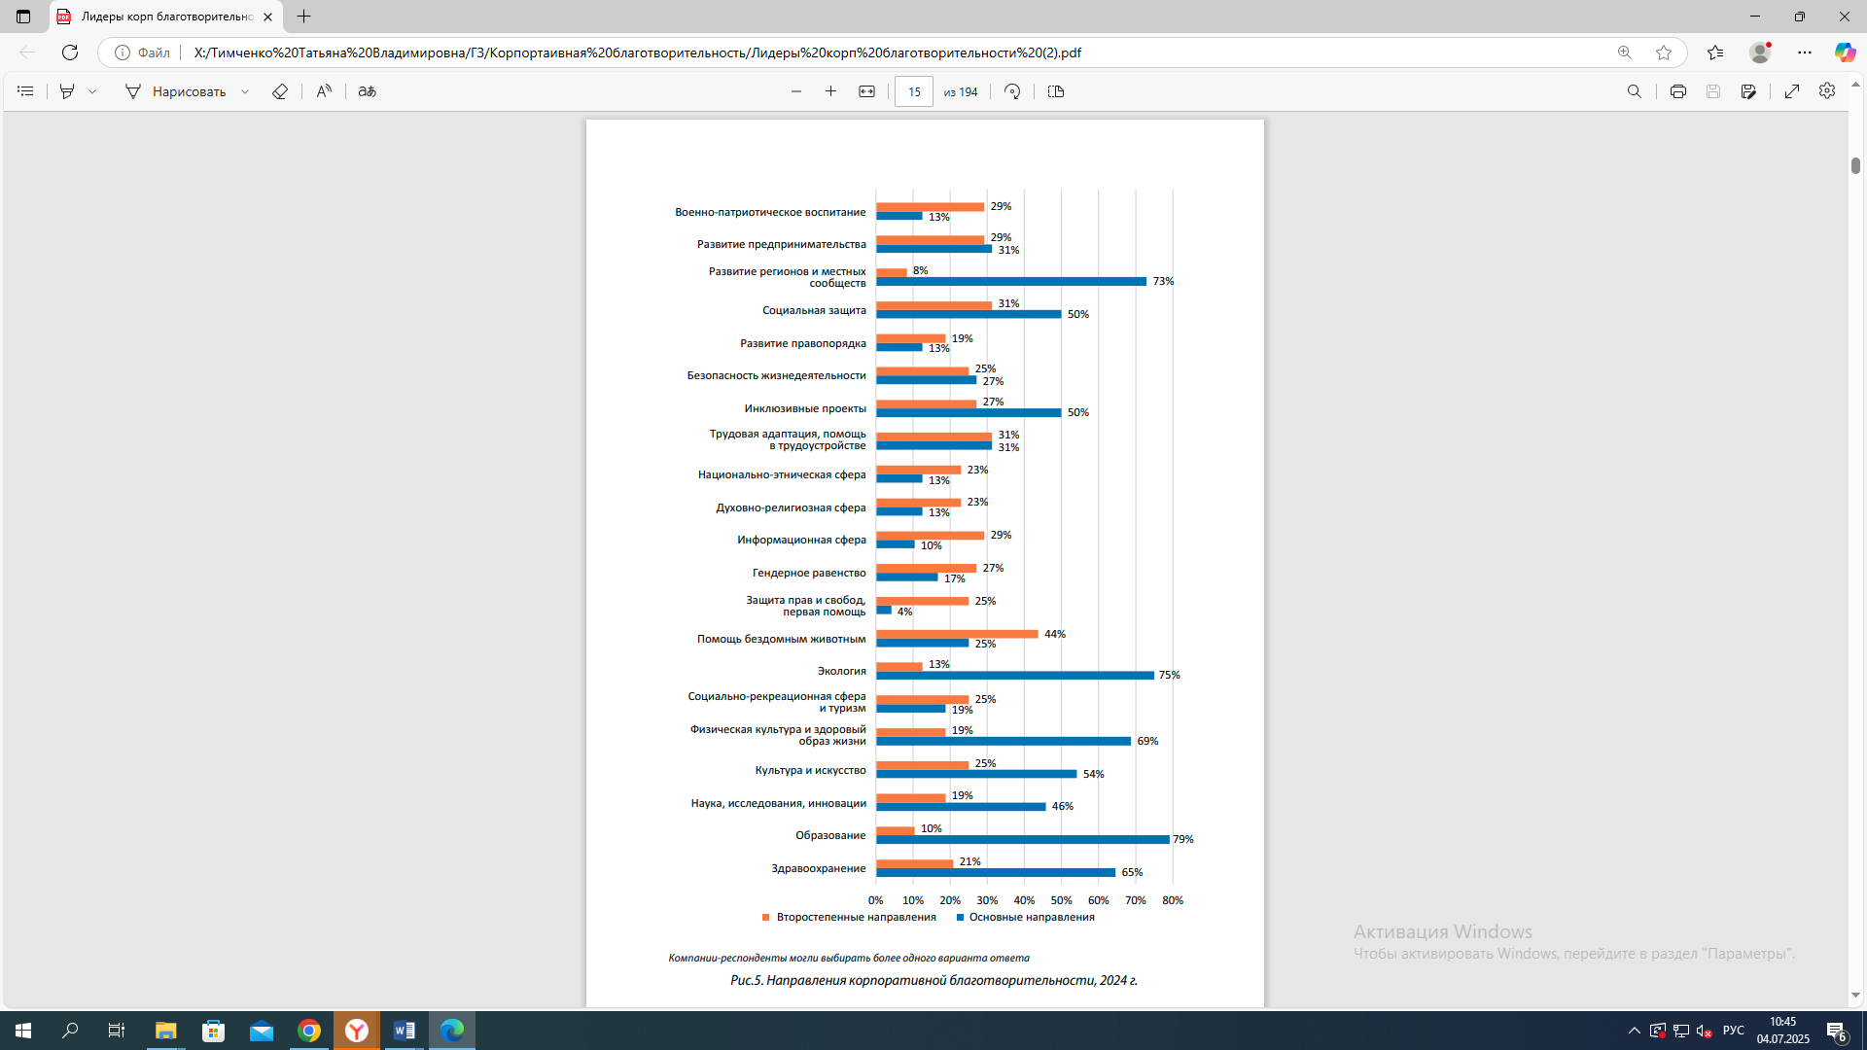
Рис.3. Направления корпоративной благотворительности

Прежде всего, можно выделить наиболее популярные направления, представленные в более чем 50% компаний-респондентов. В качестве своеобразных лидеров (не менее 85% компаний-респондентов по совокупности основных и второстепенных направлений) выступают семь направлений: образование (89%), экология, а также физическая культура и здоровый образ жизни (по 88%), здравоохранение (86%), развитие регионов и местных сообществ, а также социальная защита (по 81%), культура и искусство (79% компаний). В свою очередь, не более 30% компаний-респондентов реализуют такие направления корпоративной благотворительности, как защита прав и свобод (29%) и развитие правопорядка (32%).
Кроме того, представленные компаниями материалы позволяют выявить
подход компаний к приоритизации направлений корпоративной благотворительности, к их разделению на «основные» и «второстепенные». Наиболее популярным направлениям, как правило, соответствуют и высшие показатели «основного» выбора (50–79%), и наиболее значительные «разрывы» между двумя показателями (от 19% у социальной защиты до 69% у образования). При этом самые высокие показатели основного выбора (79% и 75%) пришлись, соответственно, на образование и экологию. Наивысшие показатели среди «второстепенных» направлений продемонстрировали помощь бездомным животным (44% компаний-респондентов), а также социальная защита и трудовая адаптация, помощь в трудоустройстве (по 31% компаний-респондентов).
В своей благотворительной деятельности компании-респонденты учитывают Национальные цели развития Российской Федерации на период до 2030 г. и на перспективу до 2036 г. (Национальные цели) (85% выборки) и Цели устойчивого развития (ЦУР) ООН (98% выборки). Представленные компаниями данные не позволяют обоснованно оценить, в какой степени эти цели влияют на первоначальный выбор или изменение направлений корпоративной благотворительности. Показательно, что лишь 63% компаний смогли представить документальное подтверждение соотнесения благотворительной деятельности с ЦУР ООН. Тем не менее даже для «устоявшегося» набора программ можно судить о степени соответствия их направлений национальному и глобальному целеполаганию.
Соответственно, можно выделить наиболее приоритетные для благотворительной деятельности компаний Национальные цели (рис. 4).
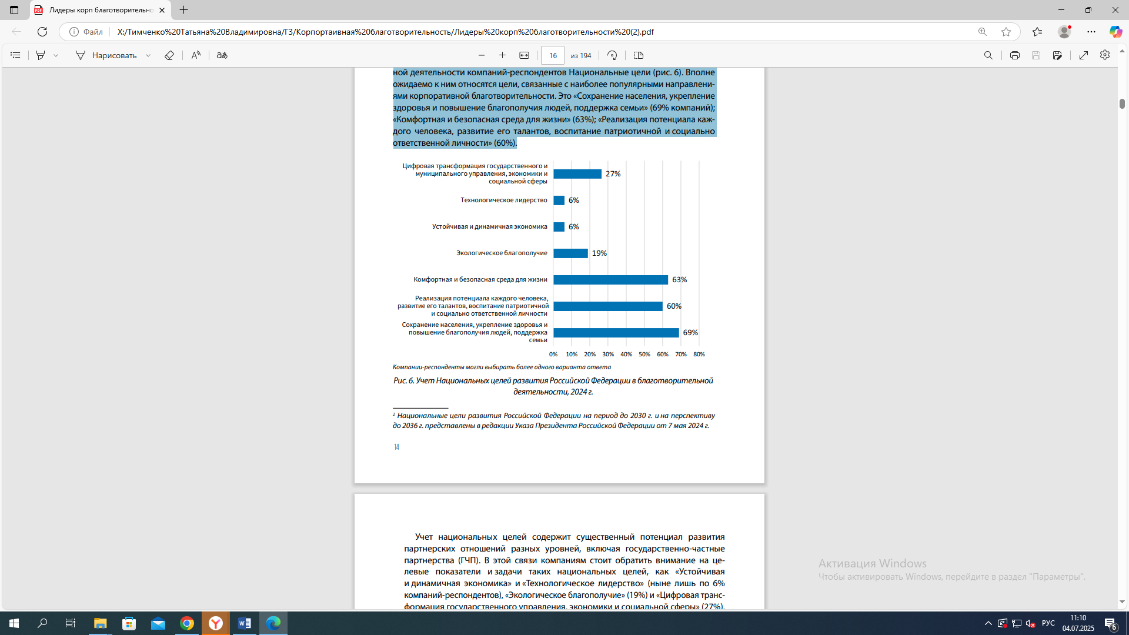

Рис. 4 Учет Национальных целей развития Российской Федерации в благотворительной деятельности

Вполне ожидаемо к ним относятся цели, связанные с наиболее популярными направлениями корпоративной благотворительности. Это «Сохранение населения, укрепление здоровья и повышение благополучия людей, поддержка семьи» (69% компаний); «Комфортная и безопасная среда для жизни» (63%); «Реализация потенциала каждого человека, развитие его талантов, воспитание патриотичной и социально ответственной личности» (60%).
Учет национальных целей содержит существенный потенциал развития
партнерских отношений разных уровней, включая государственно-частные партнерства (ГЧП). В этой связи компаниям стоит обратить внимание на целевые показатели и задачи таких национальных целей, как «Устойчивая и динамичная экономика» и «Технологическое лидерство», «Экологическое благополучие» (19%) и «Цифровая трансформация государственного управления, экономики и социальной сферы» (27%).
Тем более что эти цели не выходят за рамки ныне существующих и давно освоенных направлений корпоративной благотворительности компаний.

5.Формы и инструменты реализации корпоративной благотворительности
Наиболее приоритетными формами реализации корпоративной благотворительности в 2024 г. стали собственные (94% компаний) и партнерские (92% компаний) программы (рис. 5).

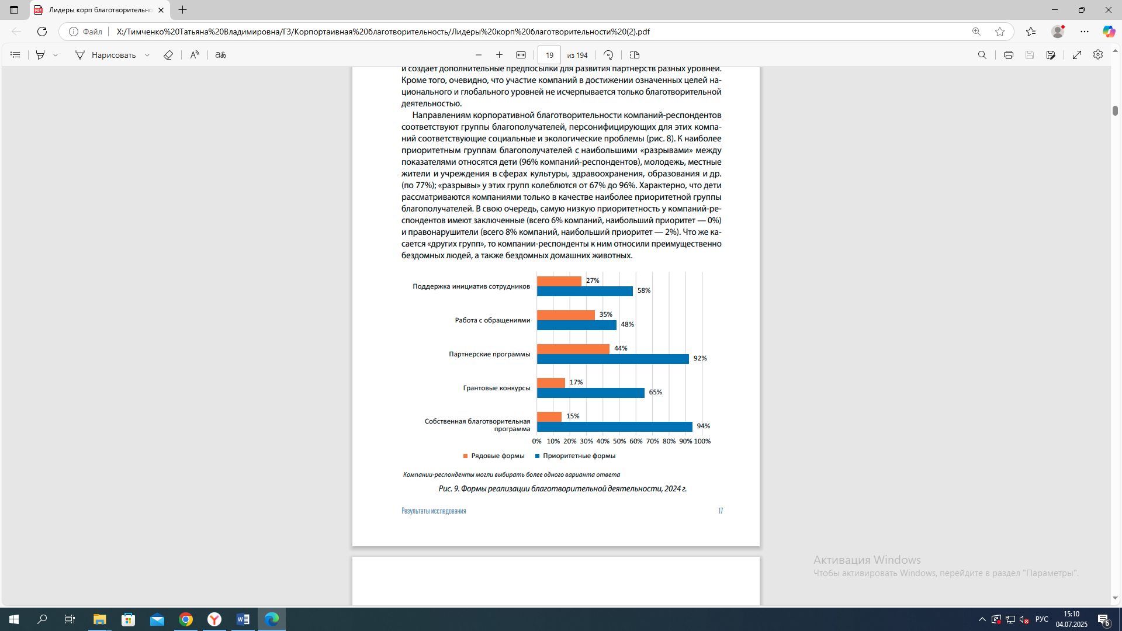

Рис. 5 Формы реализации благотворительной деятельности

Учитывая, что 44% компаний указывают различные варианты партнерских программ в качестве рядовой формы (против 15% для собственных программ), именно эту форму реализации корпоративной благотворительности стоит рассматривать в качестве преобладающей. Относительно высокую популярность продемонстрировали грантовые конкурсы, ставшие приоритетной формой для 65% компаний-респондентов. В свою очередь, к поддержке инициатив сотрудников в качестве приоритетной формы прибегают 58% компаний и в качестве рядовой - 27%. Что же касается работы с обращениями, то в качестве приоритетной формы ее рассматривают лишь 48% компаний-респондентов (35% - в качестве рядовой). Более детальный анализ собственных благотворительных программ (рис. 6) демонстрирует, что в 2024 г. 77% компаний предпочитали реализовывать их самостоятельно, а еще 4% рассматривали подобную реализацию в качестве рядовой формы. В свою очередь, 35% компаний в качестве приоритетной и 6% - в качестве рядовой формы реализации собственных программ указали на использование корпоративного фонда. И, наконец, 23% компаний-респондентов указали на реализацию собственных благотворительных программ с помощью внешнего оператора в качестве приоритетной формы (4% - в качестве рядовой).

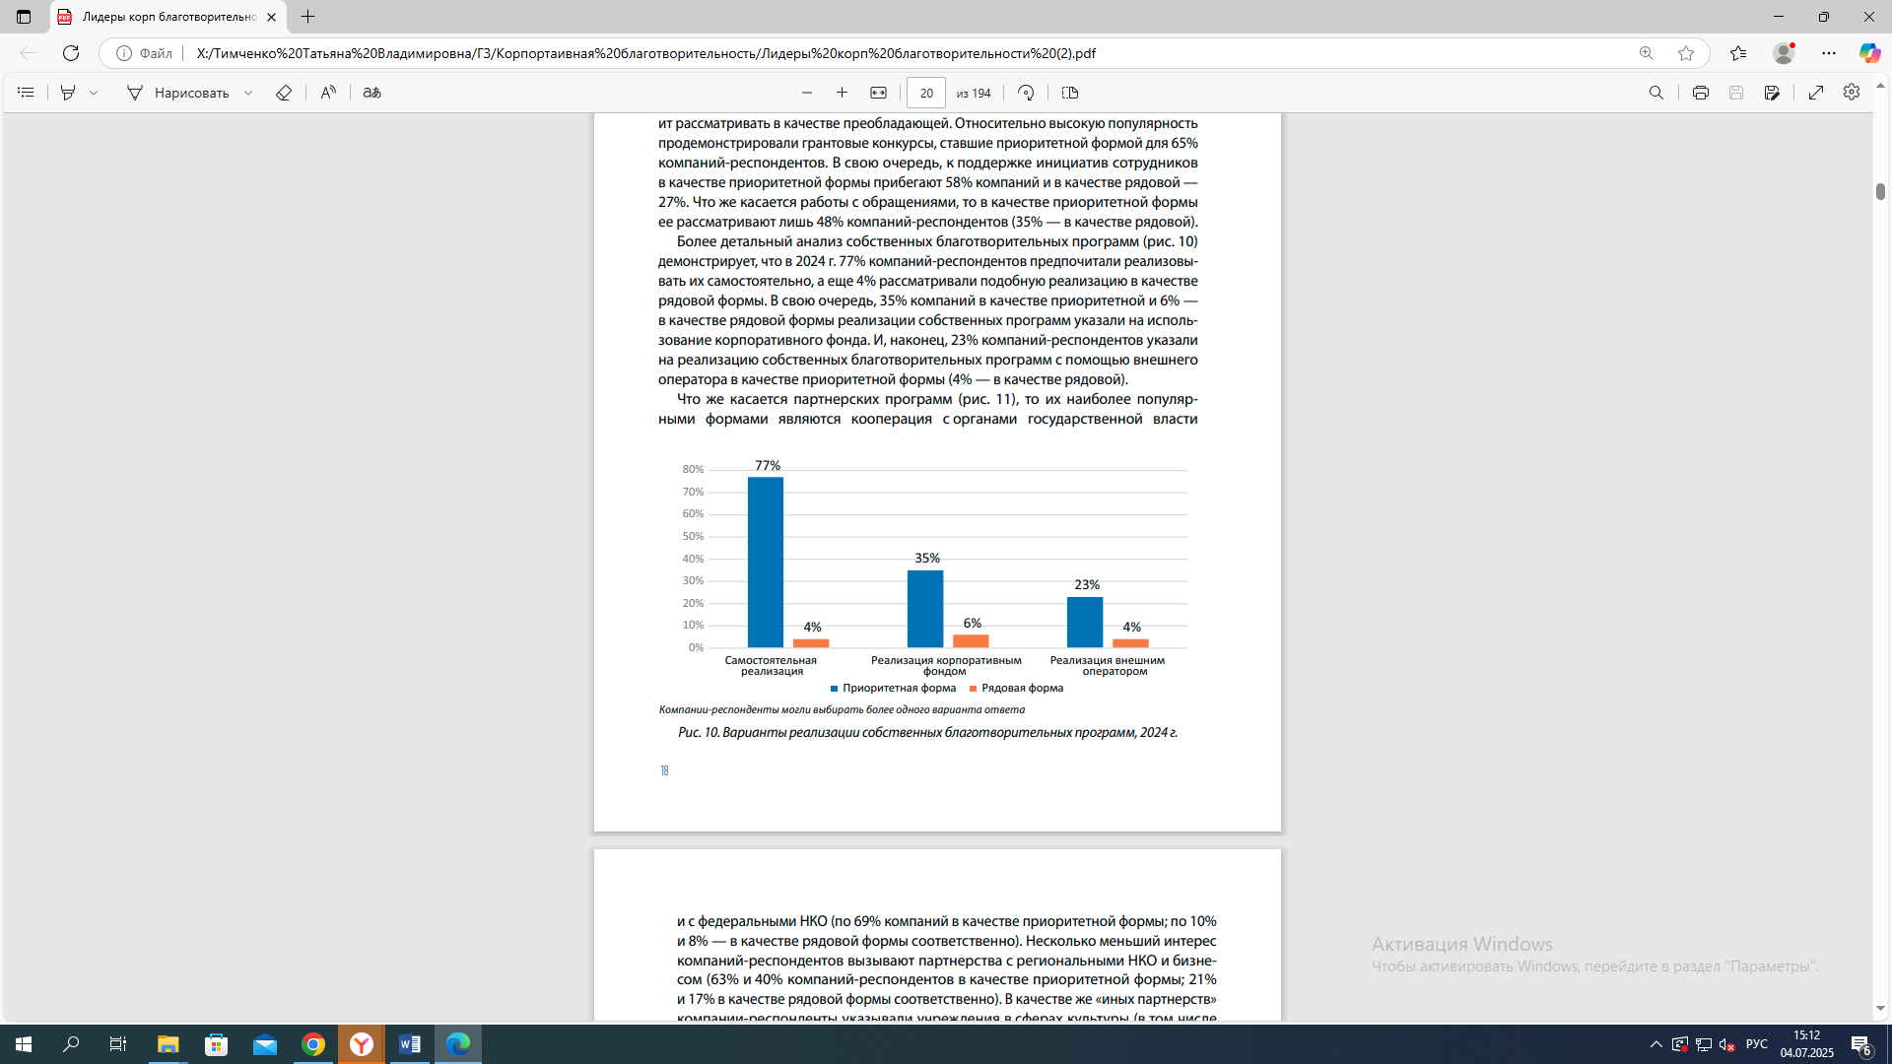

Рис. 6 Варианты реализации собственных благотворительных программ

Что же касается партнерских программ (рис. 7), то их наиболее популярными формами являются кооперация с органами государственной власти с федеральными НКО (по 69% компаний в качестве приоритетной формы; по 10% и 8% - в качестве рядовой формы соответственно). Несколько меньший интерес компаний-респондентов вызывают партнерства с региональными НКО и бизнесом (63% и 40% компаний-респондентов в качестве приоритетной формы; 21% и 17% в качестве рядовой формы соответственно). В качестве же «иных партнерств» компании-респонденты указывали учреждения в сферах культуры (в том числе физической), образования и здравоохранения. Важно отметить появление в «благотворительных портфелях» компаний-респондентов модели импакт-инвестирования на условиях государственно-частного партнерства (ГЧП), подразумевающего возврат части социальных инвестиций через механизмы социальных облигаций и привлечения внешних пожертвований.
Важной формой реализации корпоративной благотворительности остаются грантовые конкурсы, представленные тремя основными подходами (рис. 8).

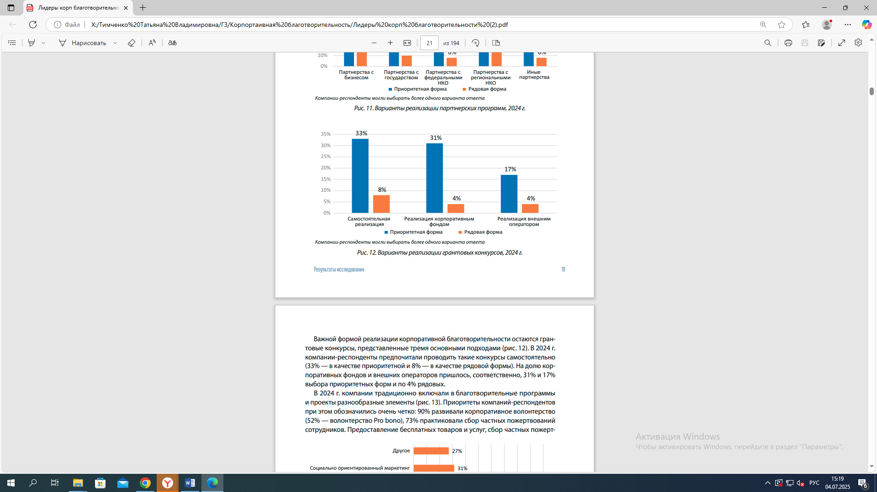
Рис. 8 Варианты реализации грантовых конкурсов
В 2024 г. компании предпочитали проводить такие конкурсы самостоятельно (33% - в качестве приоритетной и 8% - в качестве рядовой формы). На долю корпоративных фондов и внешних операторов пришлось, соответственно, 31% и 17% выбора приоритетных форм и по 4% рядовых.
В 2024 г. компании традиционно включали в благотворительные программы
и проекты разнообразные элементы (рис. 9).

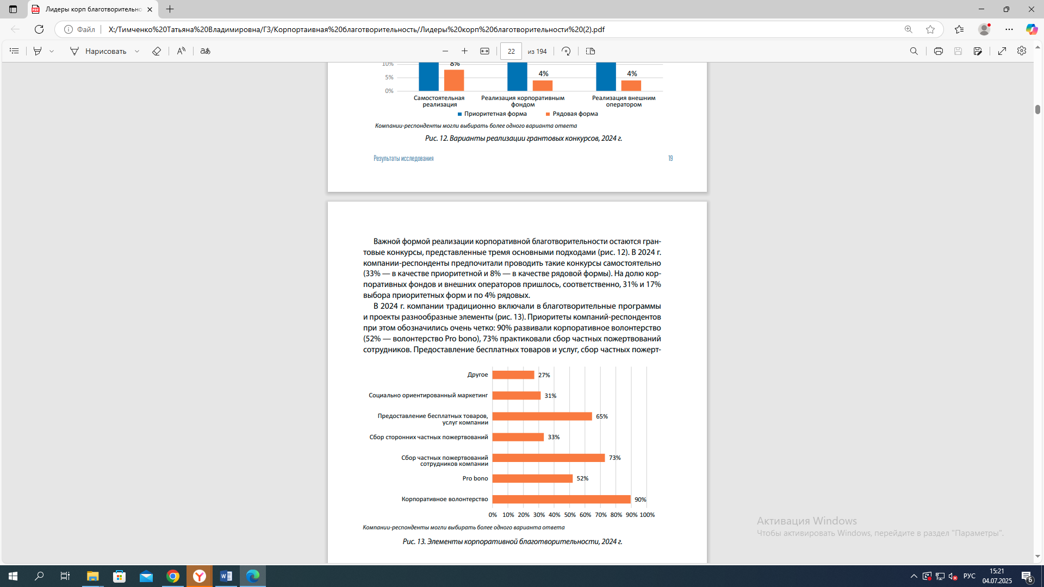

Рис.9 Элементы корпоративной благотворительности

Приоритеты компаний-респондентов при этом обозначились очень четко: 90% развивали корпоративное волонтерство (52% - волонтерство Pro bono), 73% практиковали сбор частных пожертвований сотрудников. Предоставление бесплатных товаров и услуг, сбор частных пожертвований и социально ориентированный маркетинг использовались в меньшей степени (65%, 33% и 31% компаний соответственно). Среди иных элементов, указанных компаниями-респондентами в разделе «другое» (27%), упоминались донорство крови сотрудниками и партнерами, привлечение в качестве волонтеров членов семей и близких сотрудников, а также сотрудников подрядных организаций, стипендиальные программы.

6.Управление корпоративной благотворительностью
Двоякая интерпретация стратегий корпоративной благотворительности - как функциональных стратегий, соответствующих специфическим бизнес-процессам, и как элемента корпоративных стратегий более высокого уровня — отражается в системе управления корпоративной благотворительностью. При этом компании демонстрируют широкое разнообразие субъектов реализации стратегий корпоративной благотворительности (рис. 10).
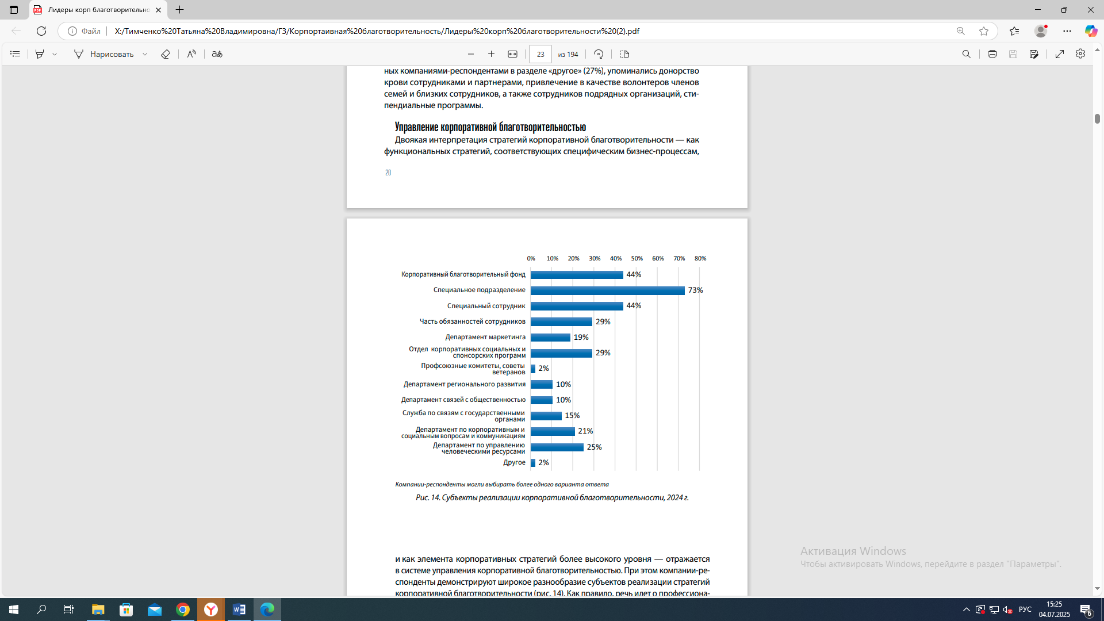
Рис. 10 Субъекты реализации корпоративной благотворительности

Как правило, речь идет о профессионализации соответствующих управленческих практик: компании создают специальные подразделения и/или целенаправленно создают управленческие позиции, для которых планирование, организация и оценка благотворительных проектов являются основными должностными обязанностями. Что же касается соотнесения управления корпоративной благотворительностью с частью обязанностей сотрудников (29% компаний-респондентов), то в большинстве случаев (98%) эта опция рассматривалась
как дополнительная.
В 2024 г. специальное подразделение или корпоративный благотворительный фонд использовали 73% и 44% компаний-респондентов соответственно.
В свою очередь, 29% компаний использовали отдел корпоративных социальных и спонсорских программ, 21% - департамент по корпоративным вопросам и коммуникациям, 15% - службу по связям с государственными органами, по10% - департамент связей с общественностью и департамент регионального развития. Эти отделы с определенной степенью условности также можно отнести к категории подразделений социальной направленности. В свою очередь, привлечение департаментов по управлению человеческими ресурсами (25%) и маркетинга (19% компаний-респондентов) демонстрирует развитие межфункциональных связей, обусловленных сложным целеполаганием корпоративной благотворительности. В частности, компании начинают трактовать сущность корпоративного волонтерства не только как инструмента решения социальных и экологических проблем, но и как формы развития компетенций сотрудников.
Этой логике соответствует и привлечение к управлению благотворительной деятельностью представителей Советов по делам молодежи на предприятиях, отмеченное в разделе «другое».
О развитии межфункциональных связей также свидетельствует привлечение к управлению корпоративной благотворительностью широкого круга подразделений в конкретных компаниях. С одной стороны, количество подразделений, занимающихся разработкой, внедрением и оценкой программ благотворительной деятельности, колеблется от одного (25%) и двух (40%) до трех-четырех (13% компаний-респондентов). С другой стороны, количество подразделений, ответственных за утверждение соответствующих политик и контроль за их исполнением, колеблется от одного (19%), двух (52%) и трех (17%) до четырех-пяти (8% компаний-респондентов).
Межфункциональность корпоративной благотворительности наглядно проявляется и при отборе конкретных проектов. Компании-респонденты используют широкий набор критериев, позволяющих не только тщательно сравнивать возможные варианты, но и учитывать совокупность возможных социальных и бизнес-эффектов (рис. 11).
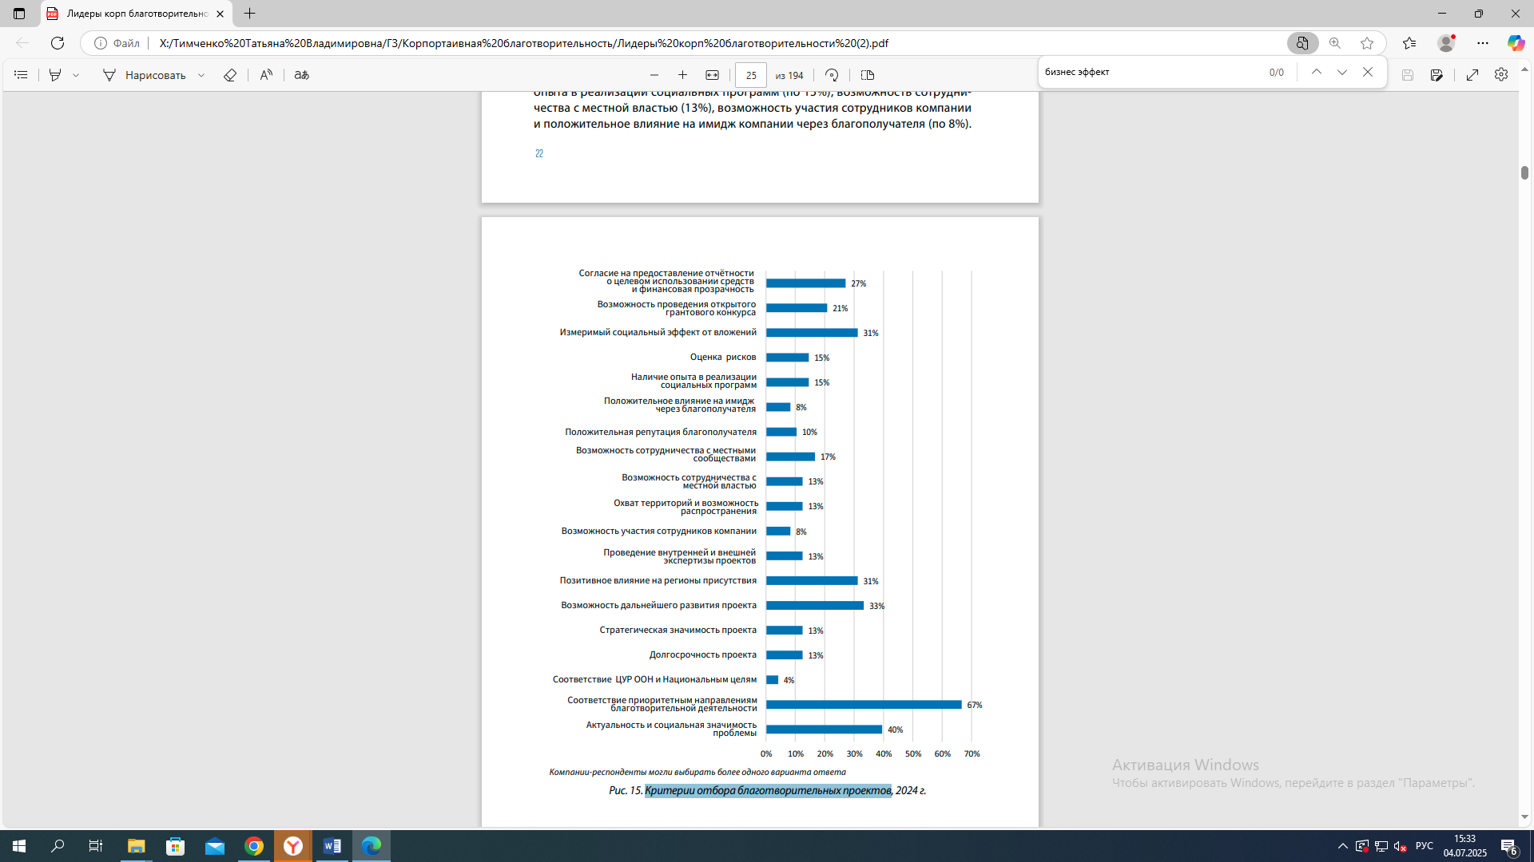
Рис. 11. Критерии отбора благотворительных проектов
Важнейшими критериями при отборе являются соответствие приоритетным направлениям благотворительной деятельности (67% компаний-респондентов), актуальность и социальная значимость решаемой проблемы (40%), а также возможность дальнейшего развития проекта (33%). Несколько реже компании ориентируются на измеримый социальный эффект от вложений и позитивное влияние на регионы присутствия (по 31%), а также на согласие предоставления отчетности о целевом использовании средств и финансовую прозрачность (27%).
Таким образом, несмотря на то, что лишь 13% компаний-респондентов в качестве отдельных критериев указали стратегическую значимость и долгосрочность проекта, а также охват территорий и возможность распространения, можно сделать вывод о превалировании стратегического подхода.
Относительно редко компании используют также такие критерии, как возможность сотрудничества с местными сообществами (17%), оценка рисков и наличие опыта в реализации социальных программ (по 15%), возможность сотрудничества с местной властью (13%), возможность участия сотрудников компании и положительное влияние на имидж компании через благополучателя (по 8 %).
Основным принципом формирования бюджетов корпоративной благотворительности в 2024 г. была фиксированная сумма на год (83% компаний-респондентов). В свою очередь, по запросам и на основе фиксированного процента от прибыли/выручки благотворительный бюджет формировали по 8% компаний. В то же время 65% компаний указали на «запросы» как на дополнительный принцип формирования благотворительного бюджета. В качестве «другого», дополнительного, принципа компании указали использование частных пожертвований в рамках фандрайзинговой деятельности.

7. Взаимодействие с заинтересованными сторонами
Применительно к корпоративной благотворительности компании идентифицируют широкий круг заинтересованных сторон, анализ которых позволяет сформулировать два предположения. Во-первых, компании наглядно демонстрируют понимание экосистемы корпоративной благотворительности,

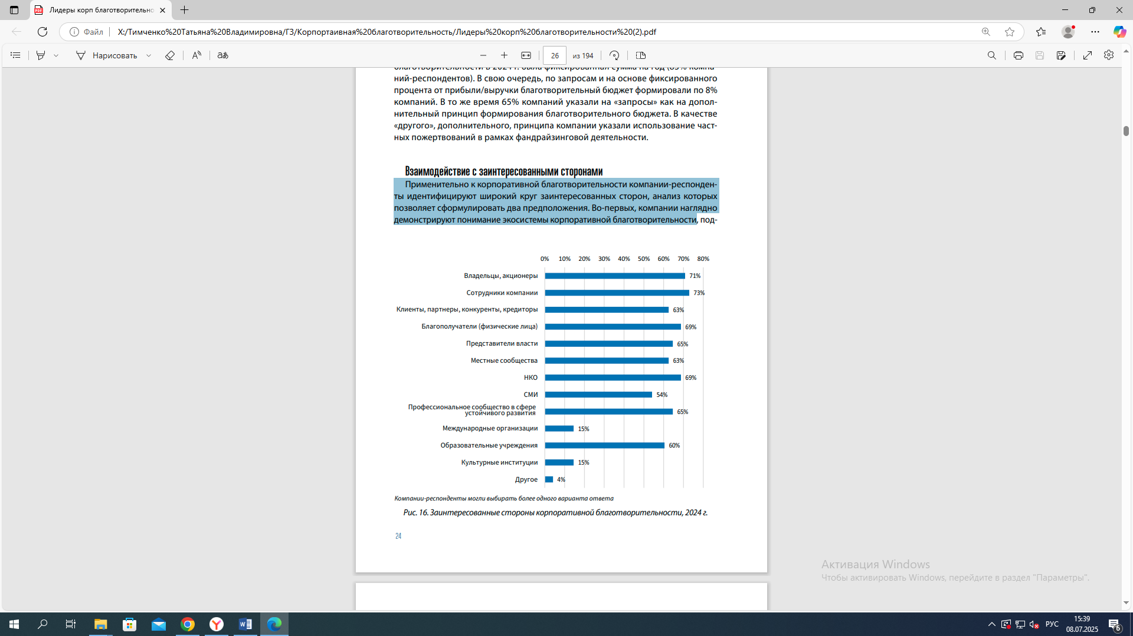

Рис. 12 Ранжирование благополучателей

подразумевающей развитие партнерств разных уровней. Характерно, что не
менее 60% компаний в качестве заинтересованных сторон определили сотрудников компании (73%), владельцев и акционеров (71%), благополучателей
(физических лиц) и НКО (по 69%), представителей власти и профессиональные
сообщества в сфере устойчивого развития (по 65%), местные сообщества, а также партнеров, клиентов, конкурентов и кредиторов (по 63%), образовательные учреждения (60%). В свою очередь, лишь две заинтересованные стороны - международные организации, роль которых в текущей геополитической ситуации существенно сократилась, а также культурные институции - были указаны небольшой группой (15%) компаний.
Во-вторых, определяя ключевые заинтересованные стороны благотворительной деятельности, компании демонстрируют сбалансированный подход, отражающий комплексное целеполагание корпоративной благотворительности (рис. 13).

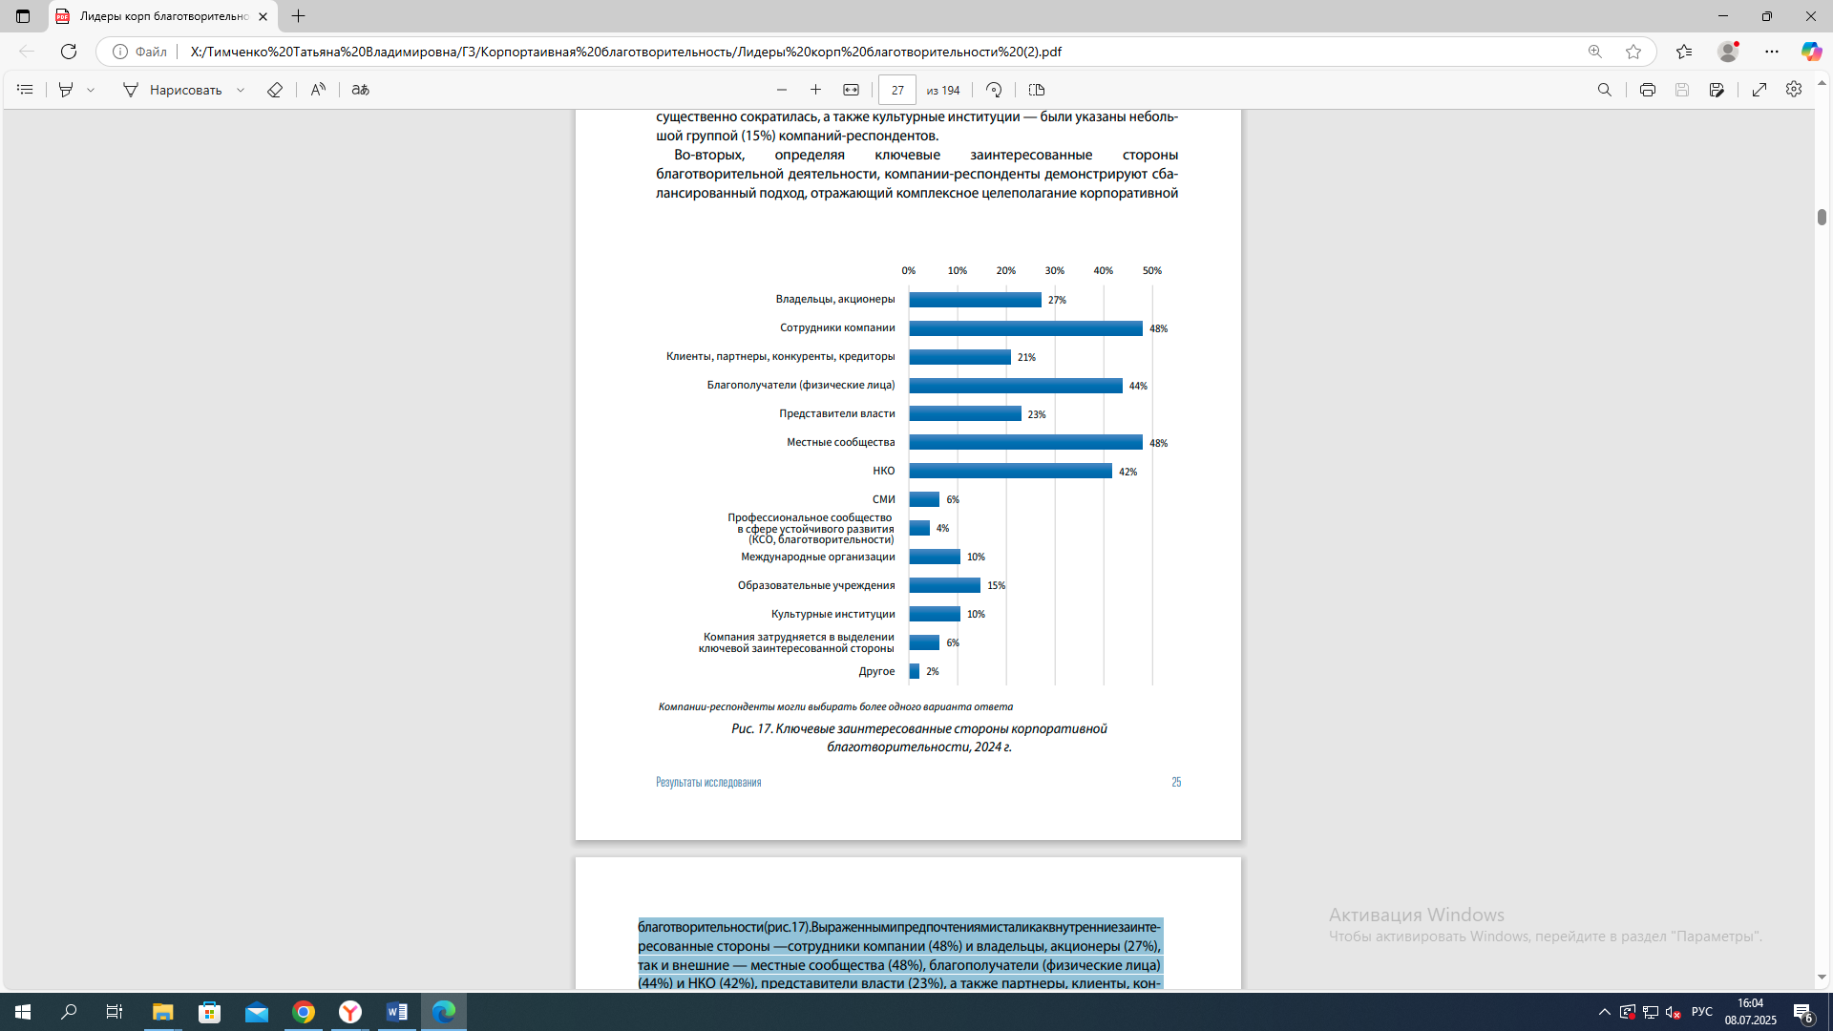

Рис. 13 Ключевые заинтересованные стороны корпоративной
благотворительности

Выраженными предпочтениями стали как внутренние заинтересованные стороны - сотрудники компании (48%) и владельцы, акционеры (27%), так и внешние - местные сообщества (48%), благополучатели (физические лица) (44%) и НКО (42%), представители власти (23%), а также партнеры, клиенты, конкуренты и кредиторы (21%). При этом лишь 6% компаний не смогли выделить ключевые заинтересованные стороны.
Интересные результаты демонстрирует анализ вовлеченности заинтересованных сторон на разных этапах подготовки и реализации деятельности в области корпоративной благотворительности (рис. 14).

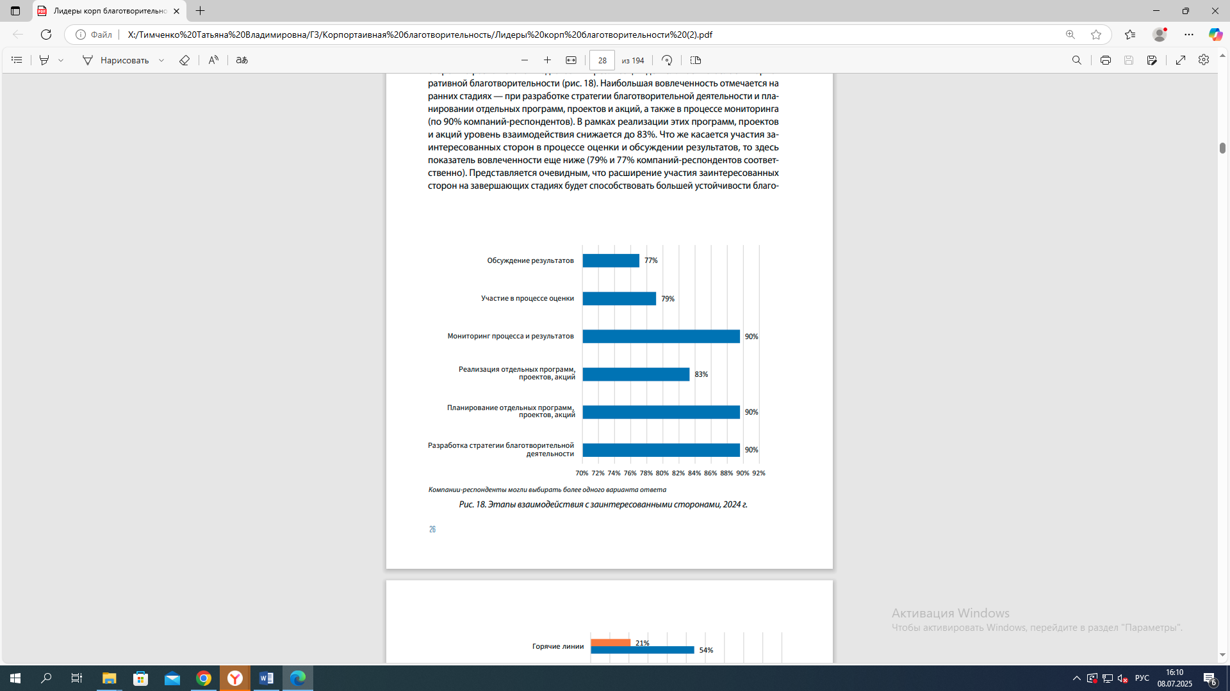

Рис. 14 Этапы взаимодействия с заинтересованными сторонами

Наибольшая вовлеченность отмечается на ранних стадиях - при разработке стратегии благотворительной деятельности и планировании отдельных программ, проектов и акций, а также в процессе мониторинга (по 90% компаний). В рамках реализации этих программ, проектов и акций уровень взаимодействия снижается до 83%. Что же касается участия заинтересованных сторон в процессе оценки и обсуждении результатов, то здесь показатель вовлеченности еще ниже (79% и 77% компаний соответственно). Представляется очевидным, что расширение участия заинтересованных сторон на завершающих стадиях будет способствовать большей устойчивости благотворительной деятельности компаний, повышению их эффективности для бизнеса, территорий присутствия и для общества в целом.
Взаимодействуя с заинтересованными сторонами, компании используют разнообразные каналы коммуникаций (рис. 15).

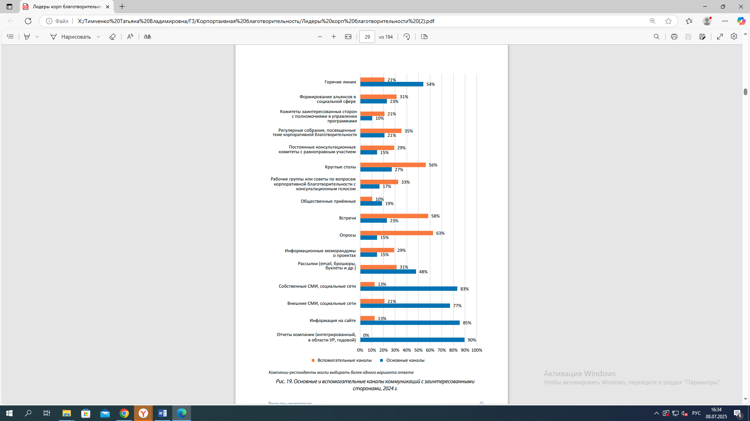
По совокупности использования основных и вспомогательных каналов наиболее популярными являются информация на сайте и внешние СМИ, включая социальные сети (по 98% компаний), а также собственные СМИ, включая социальные сети (96%). Среди основных каналов компании предпочитают годовые, интегрированные отчеты и отчеты в области устойчивого развития (90%). Эти же каналы демонстрируют наибольшие «разрывы» между их интерпретациями как основных и вспомогательных (от 56%
до 90%).
Не менее 50% компаний используют такие каналы, как круглые столы (83%), встречи (81%), опросы и рассылки разных видов (по 78%), горячие линии (75%), регулярные собрания (56%), формирование альянсов в социальной сфере (54%), рабочие группы или советы с консультационным голосом заинтересованных сторон (50%). В меньшей степени используются постоянные консультационные комитеты с равноправным участием и информационные меморандумы о проектах (по 44%), а также работа общественных приемных (29% компаний-респондентов).
Таким образом, исследование, проведенное на основании данных российских компаний, позволяет сформулировать некоторые выводы. Прежде всего, корпоративная благотворительность носит в целом стратегический характер, что подтверждается комплексным целеполаганием, отражающим интересы компаний, территорий присутствия и общества в целом. Кроме того, стратегии корпоративной благотворительности развиваются как функциональные, рассматриваемые при этом в качестве элемента стратегий устойчивого развития корпоративного уровня.
Основными направлениями корпоративной благотворительности являются сферы образования, экологии, здравоохранения, физической культуры и здорового образа жизни, развития регионов и местных сообществ, а также сферы социальной защиты, культуры и искусства. Компании соотносят направления своей деятельности с Национальными целям развития Российской Федерации до 2030 г. и Целями устойчивого развития ООН, хотя данный аспект является очевидной точкой роста. Управление корпоративной благотворительностью носит профессиональный характер, причем в процесс управления вовлекается широкий круг отделов и департаментов. Компании-респонденты в равной степени реализуют собственные и партнерские благотворительные программы при широком вовлечении заинтересованных сторон.

8. Примеры успешных практик федерального проекта «Лидеры корпоративной благотворительности-2024»
Федеральный проект «Лидеры корпоративной благотворительности» предусматривает следующие номинации в сфере корпоративной благотворительности:
- «Лучшая программа (проект), способствующая профессионализации некоммерческого сектора»
Партнер номинации: Министерство экономического развития Российской Федерации;

- «Лучшая программа (проект), способствующая развитию образования в Российской Федерации»
Партнер номинации: АНО «Национальные приоритеты»;

- «Лучшая программа (проект) в сфере развития инклюзии»
Партнер номинации: Счетная палата Российской Федерации;

- «Лучшая программа (проект), направленная на поддержку культуры, искусства, креативных (творческих) индустрий»
Партнер номинации: Президентский фонд культурных инициатив;

- «Лучшая корпоративная программа (проект) поддержки семьи»
Партнер номинации: Совет Евразийского женского форума при Совете Федерации Федерального собрания Российской Федерации;

- «Лучшая корпоративная программа социальных инвестиций в территориях в контексте устойчивого развития и стратегии бизнеса»
Партнер номинации: РСПП;

- «Лучшая программа, способствующая устойчивому развитию с помощью грантовых конкурсов (лучший грантовый конкурс)»
Партнер номинации: Фонд президентских грантов;

- «Лучшая программа, способствующая реализации ЦУР ООН по обеспечению здоровья, здорового образа жизни и благополучия человека в интересах устойчивого развития»
Партнер номинации: ООН в России;

- «Лучшая программа (проект), способствующая развитию волонтерства в России»
Партнеры номинации: Ассоциация Добро.РФ иНациональный совет по корпоративному волонтерству (НСКВ)

8.1. Лучшая программа (проект), способствующая профессионализации некоммерческого сектора

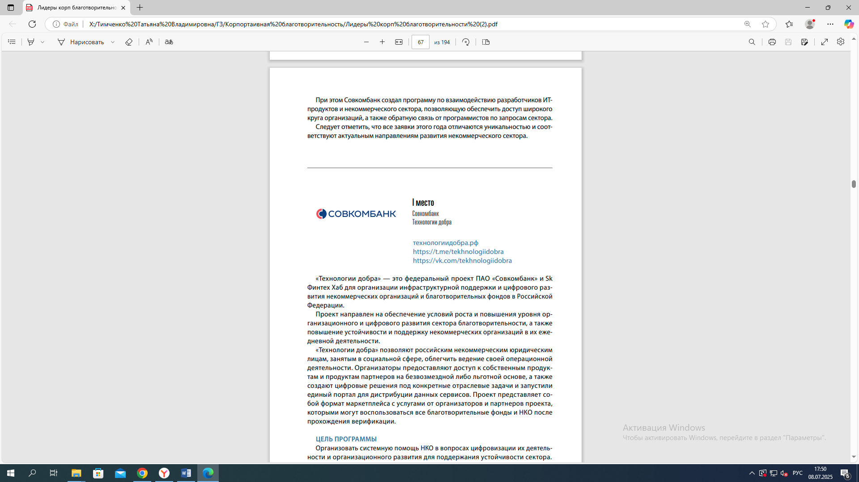

«Технологии добра» - это федеральный проект ПАО «Совкомбанк» и Sk Финтех Хаб для организации инфраструктурной поддержки и цифрового развития некоммерческих организаций и благотворительных фондов в Российской Федерации.
Проект направлен на обеспечение условий роста и повышения уровня организационного и цифрового развития сектора благотворительности, а также
повышение устойчивости и поддержку некоммерческих организаций в их ежедневной деятельности.
«Технологии добра» позволяют российским некоммерческим юридическим
лицам, занятым в социальной сфере, облегчить ведение своей операционной деятельности. Организаторы предоставляют доступ к собственным продуктам и продуктам партнеров на безвозмездной либо льготной основе, а также создают цифровые решения под конкретные отраслевые задачи и запустили единый портал для дистрибуции данных сервисов. Проект представляет собой формат маркетплейса с услугами от организаторов и партнеров проекта, которыми могут воспользоваться все благотворительные фонды и НКО после прохождения верификации.
Цель программы
Организовать системную помощь НКО в вопросах цифровизации их деятельности и организационного развития для поддержания устойчивости сектора.
Достигнутые результаты программы
С сентября 2023 г. по август 2024 г. было получено 540+ заявок от НКО, оформлено сотрудничество с 28 партнерами, на портале размещено 32 продукта для НКО.
Приняли участие в конференции «Финополис 2023». Презентация проекта главе Банка России Набиуллиной Э.С. Проект был позитивно оценен, и отмечено, что «мы единственные, кто реализует проект подобного масштаба».
Организовали и провели конкурс IT-решений для НКО. Призовой фонд 5,5 млн рублей. Было получено 150 заявок, награждено 6 победителей.
Проект «Технологии добра» победил в номинации Социальный проект FINAWARD 2024.
Проект «Технологии добра» отмечен серебряной наградой в премии Серебряный Меркурий 2024 в номинации «Трансформация социальной ответственности бизнеса», а также специальным призом за помощь бизнесу от сердца.
Приняли участие в Петербургском международном экономическом форуме
2024. Стенд Совкомбанка был посвящен «Технологиям добра».
Совместно с Sk Финтех Хаб и аналитической компанией MINDSMITH провели масштабное исследование потребностей рынка НКО.
Запустили масштабное исследование по цифровой трансформации в секторе
НКО.
Ожидаемый эффект от программы
Упрощение технических процессов и рутинных задач НКО, чтобы они могли уделять больше времени своей основной деятельности - помощи благополучателям.

8.2. Номинация «Лучшая программа (проект), способствующая развитию науки и образования в Российской Федерации»

8.2.1.
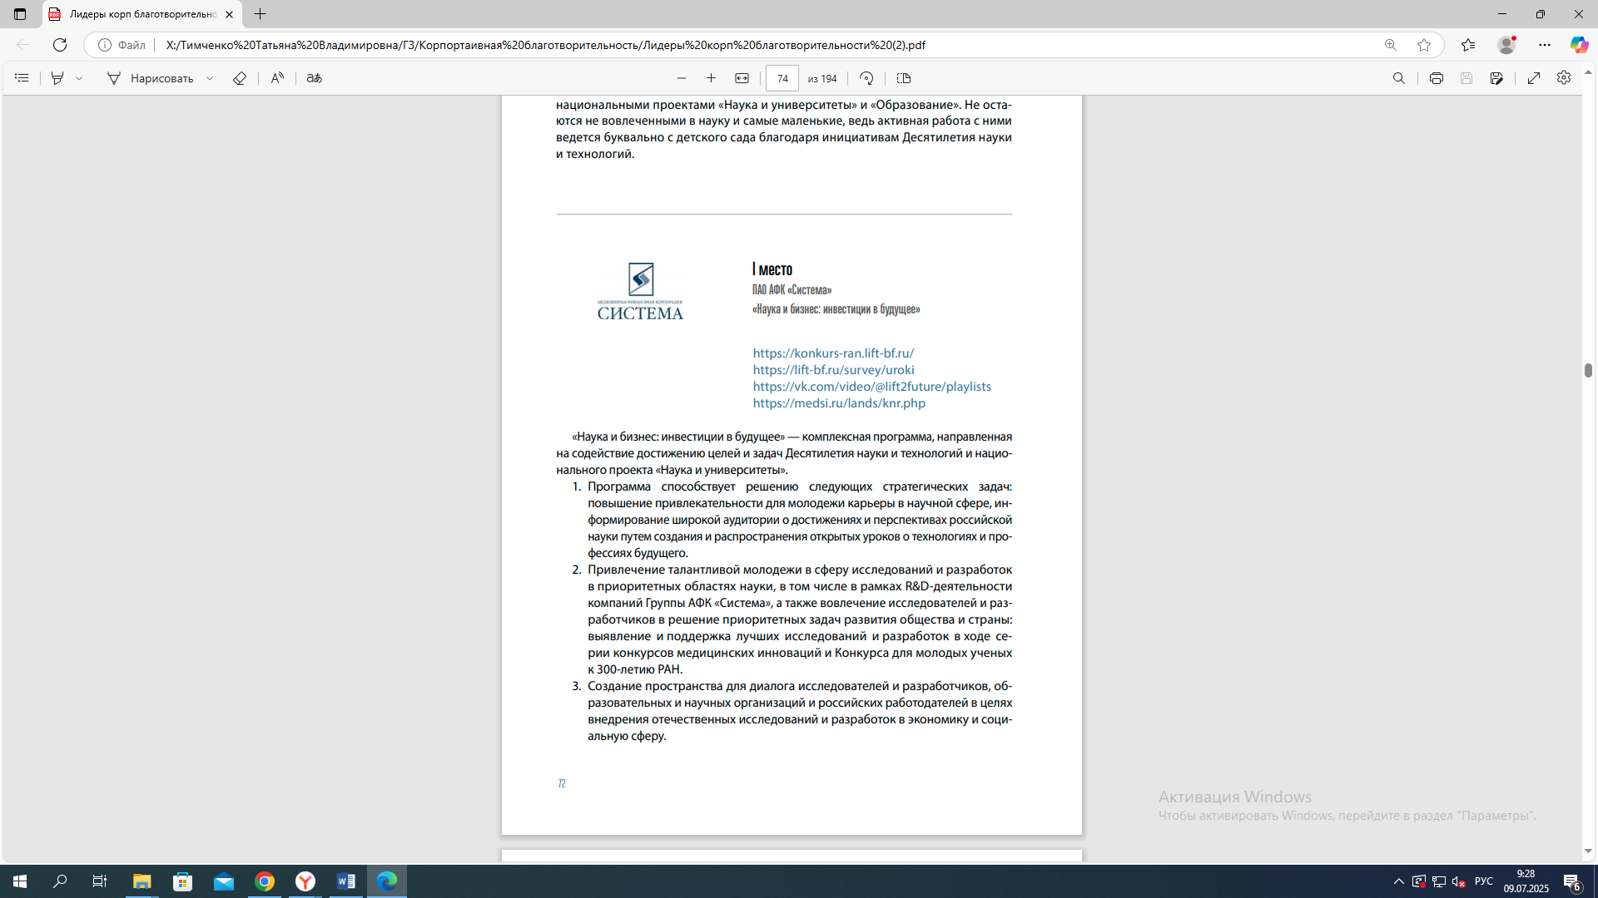

«Наука и бизнес: инвестиции в будущее» - комплексная программа, направленная на содействие достижению целей и задач Десятилетия науки и технологий и национального проекта «Наука и университеты».
1. Программа способствует решению следующих стратегических задач:
повышение привлекательности для молодежи карьеры в научной сфере, информирование широкой аудитории о достижениях и перспективах российской науки путем создания и распространения открытых уроков о технологиях и профессиях будущего.
2. Привлечение талантливой молодежи в сферу исследований и разработок
в приоритетных областях науки, в том числе в рамках R&D-деятельности
компаний Группы АФК «Система», а также вовлечение исследователей и разработчиков в решение приоритетных задач развития общества и страны: выявление и поддержка лучших исследований и разработок в ходе серии конкурсов медицинских инноваций и Конкурса для молодых ученых
к 300-летию РАН.
3. Создание пространства для диалога исследователей и разработчиков, образовательных и научных организаций и российских работодателей в целях
внедрения отечественных исследований и разработок в экономику и социальную сферу.
Программа реализуется АФК «Система» и Благотворительным фондом «Система» как оператором социальных инвестиций Корпорации в стратегическом партнерстве с Российской академией наук, Федеральной службой по интеллектуальной собственности (Роспатент), крупнейшей федеральной сетью клиник «МЕДСИ» и другими компаниями Группы АФК «Система».
Программа включает в себя:
• Конкурс для молодых ученых к 300-летию Российской академии наук (РАН);
• Открытые уроки о технологиях и профессиях будущего, созданные БФ «Система» в партнерстве с РАН, Российским обществом «Знание» и компаниями Группы АФК «Система»;
• Конкурс медицинских инноваций совместно с ГК «МЕДСИ» в 2023–2024 гг.
Цель программы
Цель программы – стимулировать и поддерживать развитие и внедрение новых научных разработок и технологий, привлекать школьников и студентов в наукоемкие отрасли, мотивировать молодых ученых и специалистов к профессиональному развитию, популяризировать науку и технологии, повышать информированность широкой общественности о достижениях и перспективах развития науки и технологий в России и мире.
Достигнутые результаты программы
Конкурс медицинских инноваций 2023 года
66 проектов направили на конкурс представители научно-медицинского сообщества из 23 регионов России: г. Москвы и г. Санкт-Петербурга, Владимирской, Курской, Волгоградской, Воронежской, Ивановской, Иркутской, Калининградской, Омской, Оренбургской, Томской, Тюменской, Пермской, Самарской и Саратовской областей, Приморского, Красноярского и Ставропольского края, Республик Татарстан, Дагестан и Мордовия.
Конкурс для молодых ученых, приуроченный к 300-летию Российской академии наук
На Конкурс было представлено 347 научных разработок и результатов исследований от участников из 45 регионов России - представителей 71 образовательной организации высшего образования и 50 научных организаций страны.
Победителями Конкурса стали авторы 16 научных разработок из 9 регионов России - представители 15 образовательных и научных организаций.
Открытые уроки о технологиях и профессиях будущего
За 2023/2024 учебный год были достигнуты следующие показатели (на август 2024 года):
• выпущено 9 Открытых уроков (еще 1 планируется выпустить до конца 2024 года);
• более 9 миллионов просмотров набрали онлайн-трансляции открытых уроков на платформе «Лифт в будущее» и во ВКонтакте;
• 15 компаний Группы АФК «Система» внесли вклад в экспертное наполнение открытых уроков.
Ожидаемый эффект от программы
• укрепление партнерства и синергетический эффект от объединения опыта и ресурсов компаний Группы АФК «Система» как крупных российских работодателей и Российской академии наук как главного научного учреждения страны в целях развития отечественной науки и технологий;
• подготовка кадрового резерва для наукоемких отраслей, в том числе для компаний Группы АФК «Система», работающих в наукоемких отраслях. Создание пространства для прямого диалога работодателей с молодыми учеными и специалистами;
• повышение популярности науки и технологий в глазах широкой аудитории, а также развенчание связанных с наукоемкими отраслями мифов

8.2.2.
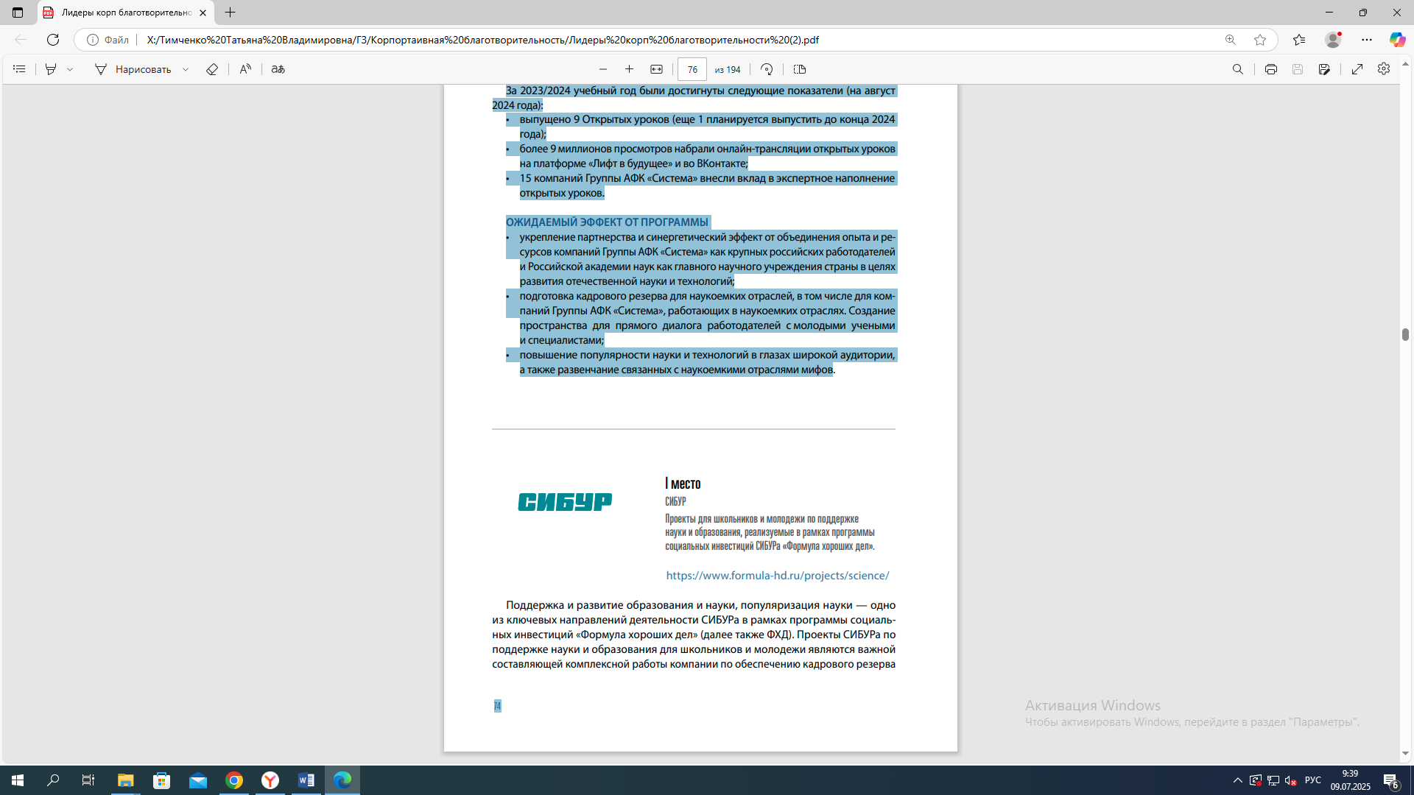

Поддержка и развитие образования и науки, популяризация науки - одно из ключевых направлений деятельности СИБУРа в рамках программы социальных инвестиций «Формула хороших дел» (далее также ФХД). Проекты СИБУРа по поддержке науки и образования для школьников и молодежи являются важной составляющей комплексной работы компании по обеспечению кадрового резерва своих предприятий и вносят вклад в формирование человеческого капитала и научно-образовательного потенциала регионов присутствия компании.
Проекты направлены на:
• повышение интереса детей и молодежи к инженерным и химическим профессиям;
• формирование у них навыков, знаний и компетенций, востребованных на
рынке труда сегодня и завтра;
• организацию социальных лифтов для перспективной молодежи в городах
присутствия компании;
• развитие городов присутствия СИБУРа как значимых центров научной жизни
и промышленности в соответствии с запросами и ожиданиями заинтересованных сторон, а также с бизнес-приоритетами компании.
Благополучатели проектов - школьники и молодежь, проживающие в
18 городах присутствия СИБУРа, в том числе дети сотрудников компании; родители школьников; педагоги высших и средних общеобразовательных учреждений (ВУЗы, ССУЗы, школы), секций и других учреждений дополнительного образования.
В число проектов по поддержке образования и науки входит широкий спектр инициатив: инженерные классы в школах, специализированные кружки и лаборатории, научные фестивали и лагеря, профориентационные проекты, обучающие программы для педагогов, грантовая поддержка талантливых детей и другие мероприятия.
СИБУР организует конкурсы и олимпиады по техническим предметам, поддерживает участие молодежи в научных конференциях и семинарах, предоставляет гранты на реализацию научных проектов. Компания также помогает обеспечить возможности для самореализации и развития талантов молодежи в различных научных и технических специальностях.
Десятки выпускников обучающих программ СИБУРа становятся победителями и призерами всероссийских олимпиад, финалистами инженерно-технических чемпионатов, конкурсов и профильных смен, попадают в лучшие ВУЗы страны и связывают свою жизнь с нефтегазохимией.
Каждый год поддержку компании получают десятки учебных и научных учреждений в городах присутствия компании. СИБУР не раз выступал партнером Всероссийской конференции учителей по химии, Международной Менделеевской олимпиады школьников по химии, Всероссийского Менделеевского конкурса студентов-химиков.
В 2023 году при поддержке компании реализованы 13 грантовых проектов и 9 масштабных межрегиональных проектов: интенсивы для школьников и учителей «Научные смены», чемпионат САSE-IN, образовательный фестиваль STEAM FEST, проект «Реактор знаний», Клуб креативного жителя, 3D Академия, Школа ЭнергоСинтеза и другие.
Цель программы
Основная цель проектов СИБУРа по поддержке науки и образования для школьников и молодежи вовлечение молодого поколения в научную и исследовательскую деятельность, повышение интереса к естественно-научным дисциплинам, формирование навыков и компетенций, позволяющих стать профессионалами в век цифровизации и постоянного развития технологий.
Задачи проектов:
• стимулирование появления новых научных и обучающих проектов для детей и молодежи, их родителей и педагогов;
• создание новых возможностей для углубленного изучения школьниками и студентами естественно-научных дисциплин, информационных технологий, проектной деятельности, творческого подхода к решению задач;
• выявление и поддержка высокопотенциальных детей и молодых людей, предоставление им возможности получить дополнительное образование в естественно-научной сфере;
• повышение квалификации педагогов школ, ссузов и вузов, знакомство с передовыми обучающими методиками и поддержка в их дальнейшем внедрении в программы образования в своих учреждениях.
Достигнутые результаты программы
Проекты содействуют достижению ЦУР 4 «Качественное образование», вносят вклад в решение задач национального проекта «Образование».
Вклад в решение задач национального проекта «Образование» (результаты 2023 года):
• более 28 тыс. участников образовательных, просветительских и профориентационных мероприятий, в т.ч. 10 тыс. студентов, свыше 13 тыс. школьников, 696 педагогов, более 40 подопечных коррекционных центров и других социальных учреждений;
• 376 образовательных учреждений получили доступ к предложениям по практикам и стажировкам от отраслевых компаний;
• проведено более 900 просветительских, образовательных и профориентационных мероприятий различного формата (лекции, мастер-классы, интенсивы, конференции, каникулярные лагеря и др.), в том числе 40 мероприятий для педагогов с целью повышения их квалификации;
• проведено более 700 часов занятий, в том числе по подготовке к ЕГЭ по химии, физике и математике, теоретических и практических модулей программ обучения робототехнике, химии и другим предметам;
• разработаны и опубликованы 200 учебно-методических комплексов для учителей и учащихся общеобразовательных организаций по ведению проектно-исследовательской деятельности.
Всего с 2016 года участниками обучающих программ СИБУРа в рамках «Формулы хороших дел» стали 60 298 школьников и более 2 880 педагогов. Конкурс социальных программ 77 В образовательном проекте «Научные смены» приняли участие более 6 300 детей и свыше 240 педагогов из 17 городов. 42 500 человек посетили «Фестивали науки» и STEAM FEST; 38 800 школьников приняли участие в обучающей программе, 285 педагогов участвовали в лекциях для учителей. Более 5 000 школьников приняли участие в проекте по ранней профориентации.
Реализация программы грантовой поддержки для одаренных учащихся позволила более чем 150 молодым ученым и студентам получить финансирование для своих научных проектов.
Ожидаемый социальный эффект
Проекты по поддержке образования и науки для детей и молодежи способствуют:
• формированию человеческого капитала территорий присутствия СИБУРа и удержанию на них перспективных абитуриентов, выпускников вузов и ссузов и молодых специалистов;
• расширению доступности передовых знаний для школьников и молодежи в городах присутствия компании, возможности освоить актуальные для рынка труда навыки;
• повышению качества и актуальности учебных программ образовательных учреждений;
• более осознанному и информированному выбору профессионального пути школьниками и студентами;
• привлечению талантливой молодежи в инженерные профессии, сферу исследований и разработок в естественно-научной области;
• повышению престижа инженерных профессий и работы на производствах;
• подготовке в школах, ссузах и вузах специалистов, востребованных современным высокотехнологичным бизнесом разных отраслей.

8.3.Номинация «Лучшая программа (проект) в сфере развития инклюзии»

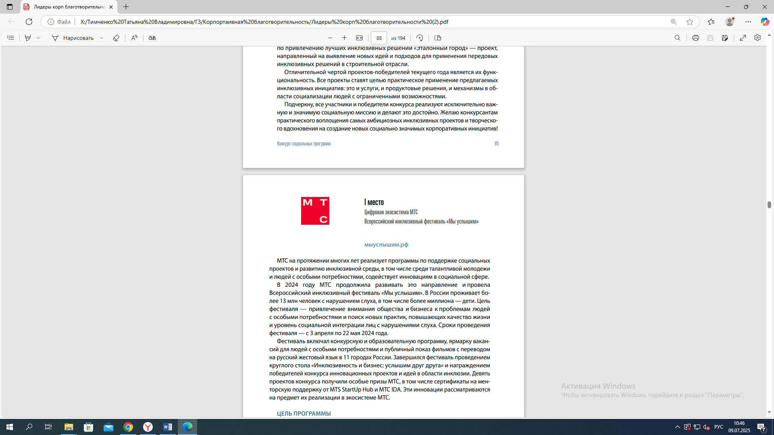

МТС на протяжении многих лет реализует программы по поддержке социальных проектов и развитию инклюзивной среды, в том числе среди талантливой молодежи и людей с особыми потребностями, содействует инновациям в социальной сфере.
В 2024 году МТС продолжила развивать это направление и провела Всероссийский инклюзивный фестиваль «Мы услышим». В России проживает более 13 млн человек с нарушением слуха, в том числе более миллиона - дети.
Цель фестиваля - привлечение внимания общества и бизнеса к проблемам людей с особыми потребностями и поиск новых практик, повышающих качество жизни и уровень социальной интеграции лиц с нарушениями слуха.
Сроки проведения фестиваля - с 3 апреля по 22 мая 2024 года.
Фестиваль включал конкурсную и образовательную программу, ярмарку вакансий для людей с особыми потребностями и публичный показ фильмов с переводом на русский жестовый язык в 11 городах России. Завершился фестиваль проведением круглого стола «Инклюзивность и бизнес: услышим друг друга» и награждением победителей конкурса инновационных проектов и идей в области инклюзии.
Девять проектов конкурса получили особые призы МТС, в том числе сертификаты на менторскую поддержку от MTS StartUp Hub и МТС IDA. Эти инновации рассматриваются на предмет их реализации в экосистеме МТС.

Цель программы
Экономические цели:
• в краткосрочной перспективе (2024–2025 гг.): рост потока соискателей на вакансии на массовые позиции и позиции во фронт-офисе на 20–25% (в т.ч. через
центры занятости населения, НКО и БФ); рост индекса удовлетворенности розничных клиентов с инвалидностью;
• в долгосрочной перспективе (2025–2030 гг.):100% заполнение квотных рабочих мест для людей с инвалидностью; рост продажи услуг розничным
клиентам с инвалидностью на 20–25%.
Социальные цели:
• в краткосрочной перспективе (2024–2025 гг.): рост доли сотрудников с инвалидностью в компании до 22–25%; рост доли сотрудников, положительно
относящихся к трудоустройству в компанию представителей с ОВЗ, до 80–85%;
вовлечение в волонтерскую работу с людьми с инвалидностью 1–1,5 тыс. сотрудников; приведение в полное соответствие требованиям безбарьерной среды офисов в г. Москва и кол-центров в регионах;
• в долгосрочной перспективе (2025–2030 гг.): формирование инклюзивной корпоративной культуры (достижение 100% одобрения трудоустройства лиц с ОВЗ) и единой ценностной модели (отношение к труду и рабочему месту, взаимодействие с клиентами и отношение к ним, технологическая подготовка и «цифровая грамотность», руководство и подчинение); вовлечение в волонтерскую работу с людьми с инвалидностью 3–3,5 тыс. сотрудников компании.
Достигнутые результаты программы
Конкурс инновационных проектов и идей «Мы услышим»:
• более 100 заявок из 24 регионов России, 2 победителя;
• 9 проектов конкурса получили менторскую поддержку от MTS StartUp Hub
и МТС IDA. Они рассматриваются на предмет реализации в экосистеме МТС.
Ярмарка трудоустройства:
• 300 вакансий от всей экосистемы на Ярмарках трудоустройства МТС > 1100
соискателей.
Экскурсия в офис МТС:
• 30 специалистов с нарушенным слухом — встреча с МТС.
Публичные кинопоказы:
• 1000 зрителей в 11 городах РФ - бесплатные кинопоказы с переводом на русский жестовый язык;
• расширение кино-библиотеки KION фильмами с переводом на РЖЯ.
PR-поддержка:
• 329 публикации в СМИ;
• 585 публикации в соцмедиа;
• охват в СМИ = 38M;
• потенциальная аудитория в соцмедиа = 10,4M;
• медиаИндекс МТС = 3 390.
Ожидаемый эффект программы
• рост привлекательности МТС как работодателя для людей с инвалидностью и доверия к бренду;
• формирование инклюзивной корпоративной культуры и единой ценностной модели (отношение к труду и рабочему месту, взаимодействие с клиентами и отношение к ним);
• привлечение новых партнеров для осуществления социальных и инклюзивных проектов;
• рост привлекательности сервисов и услуг МТС среди людей с инвалидностью,
в т.ч. создание новых и адаптация уже существующих;
• рост удовлетворенности розничных клиентов с инвалидностью (прежде всего,
кросс-продаж «экосистемных» услуг);
• заполнение квотных рабочих мест для людей с инвалидностью;
• максимальное соответствие офисов требованиям безбарьерной среды.

8.4. Номинация «Лучшая программа (проект), направленная на поддержку культуры, искусства, креативных (творческих) индустрий»

8.4.1.
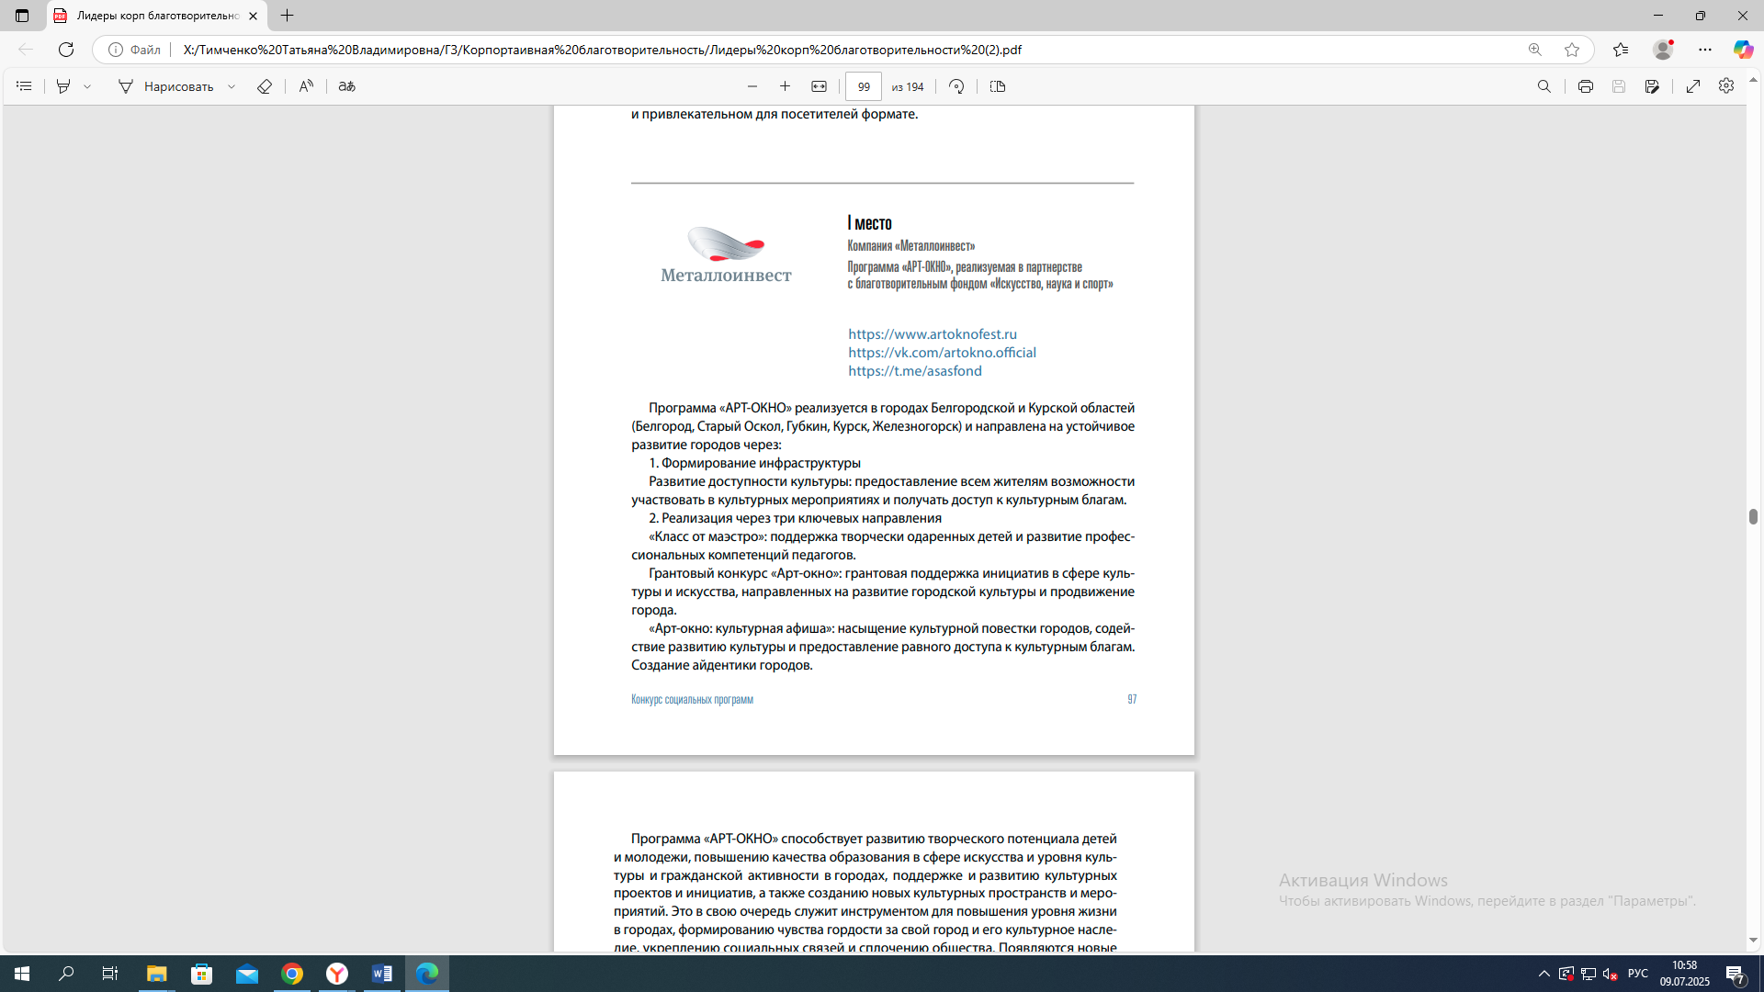

Программа «АРТ-ОКНО» реализуется в городах Белгородской и Курской областей (Белгород, Старый Оскол, Губкин, Курск, Железногорск) и направлена на устойчивое развитие городов через:
1. Формирование инфраструктуры Развитие доступности культуры: предоставление всем жителям возможности участвовать в культурных мероприятиях и получать доступ к культурным благам.
2. Реализация через три ключевых направления «Класс от маэстро»: поддержка творчески одаренных детей и развитие профессиональных компетенций педагогов.
Грантовый конкурс «Арт-окно»: грантовая поддержка инициатив в сфере культуры и искусства, направленных на развитие городской культуры и продвижение города.
«Арт-окно: культурная афиша»: насыщение культурной повестки городов, содействие развитию культуры и предоставление равного доступа к культурным благам. Создание айдентики городов.
Программа «АРТ-ОКНО» способствует развитию творческого потенциала детей и молодежи, повышению качества образования в сфере искусства и уровня культуры и гражданской активности в городах, поддержке и развитию культурных проектов и инициатив, а также созданию новых культурных пространств и мероприятий. Это в свою очередь служит инструментом для повышения уровня жизни в городах, формированию чувства гордости за свой город и его культурное наследие, укреплению социальных связей и сплочению общества. Появляются новые возможности для самореализации и творческого выражения.
Цель программы
Содействие устойчивому развитию малых городов России, в том числе городов Белгородской и Курской областей, путем поддержки организаций и сообществ, деятельность которых направлена на социальное и культурное развитие общества.
Достигнутые результаты программы
Программа «АРТ-ОКНО» за пять лет своего существования достигла значимых результатов, способствуя устойчивому развитию малых городов России и реализации целей устойчивого развития ООН:
1. Обеспечение равных возможностей доступа к культуре и искусству Проект «Культурная афиша» провел более 390 мероприятий, в которых приняли участие свыше 300 000 жителей городов Белгородской и Курской областей. Это позволило значительно насытить культурную жизнь городов и предоставить жителям возможность посетить выставки, концерты, театральные постановки и другие мероприятия. Программа «Класс от маэстро» провела более 700 мероприятий, в которых приняли участие 13 000 учащихся и педагогов творческих учебных заведений. Это позволило повысить уровень музыкального образования в регионах и открыть новые возможности для профессионального роста учащихся и педагогов.
2. Формирование и укрепление активных городских сообществ Грантовый конкурс «Арт-окно» поддержал более 80 проектов местных инициатив, которые способствуют развитию культурной жизни городов и укреплению социальных связей между жителями. Программа «АРТ-ОКНО» создала платформу для взаимодействия власти, горожан и фонда, что позволяет более эффективно решать проблемы и развивать культурную среду в городах.
3. Развитие человеческого капитала Программа «АРТ-ОКНО» поддерживает творческие инициативы и предоставляет возможности для профессионального роста молодых специалистов в сфере культуры и искусства. Проект «Класс от маэстро» помогает юным артистам развивать свои таланты, что способствует повышению качества музыкального образования в регионах и появлению новых талантливых музыкантов.
4. Создание условий для устойчивого развития городов
Программа «АРТ-ОКНО» способствует повышению качества жизни в городах, делая их более привлекательными для жителей и инвесторов.
Программа «АРТ-ОКНО» помогает сохранять и развивать культурное наследие городов, что способствует повышению их туристической привлекательности.
Ожидаемый эффект от программы
• укрепление культурной инфраструктуры в городах присутствия Металлоинвеста через создание новых культурных пространств, оборудование музыкальных школ и поддержку творческих инициатив;
• повышение доступности культуры для всех жителей городов: возможность
участвовать в культурных мероприятиях, получать доступ к качественным
культурным продуктам и развивать свои творческие способности;
• развитие творческого потенциала детей и молодежи;
• повышение уровня жизни в городах за счет развития культуры и искусства, создание привлекательной городской среды, что будет способствовать притоку новых жителей и созданию новых рабочих мест;
• формирование чувства гордости за свой город и его культурное наследие
через поддержку местных творческих инициатив и сохранение и развитие
культурного наследия городов.

8.4.2.
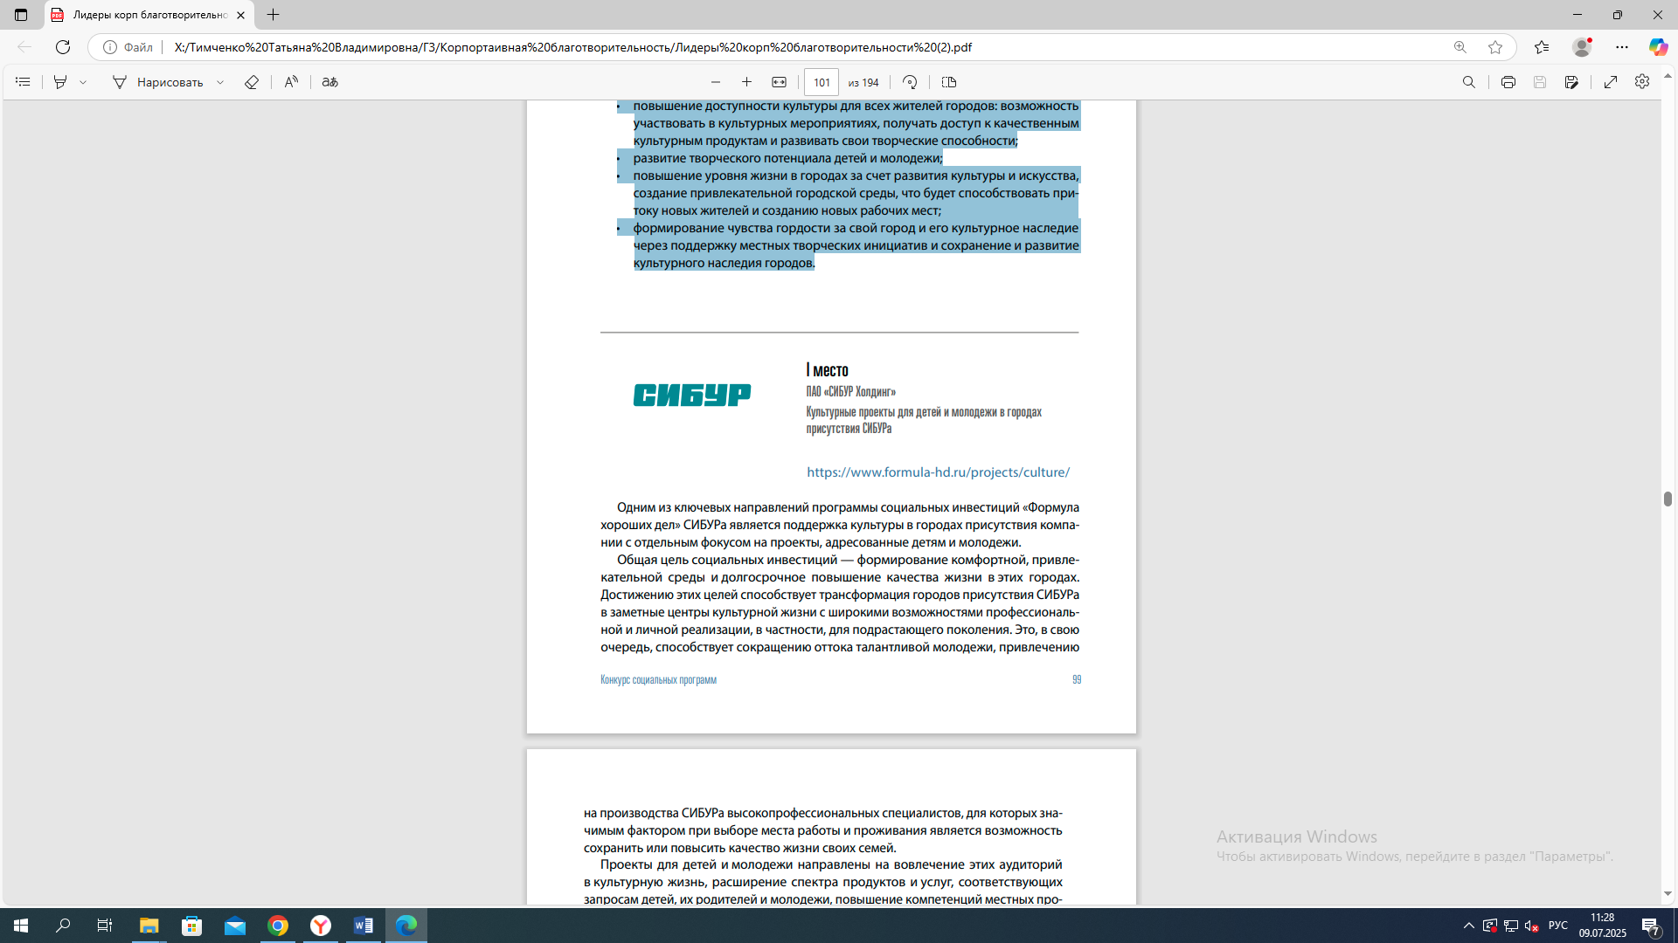

Одним из ключевых направлений программы социальных инвестиций «Формула хороших дел» СИБУРа является поддержка культуры в городах присутствия компании с отдельным фокусом на проекты, адресованные детям и молодежи.
Общая цель социальных инвестиций - формирование комфортной, привлекательной среды и долгосрочное повышение качества жизни в этих городах. Достижению этих целей способствует трансформация городов присутствия СИБУРа в заметные центры культурной жизни с широкими возможностями профессиональной и личной реализации, в частности, для подрастающего поколения. Это, в свою очередь, способствует сокращению оттока талантливой молодежи, привлечению на производства СИБУРа высокопрофессиональных специалистов, для которых значимым фактором при выборе места работы и проживания является возможность
сохранить или повысить качество жизни своих семей.
Проекты для детей и молодежи направлены на вовлечение этих аудиторий в культурную жизнь, расширение спектра продуктов и услуг, соответствующих запросам детей, их родителей и молодежи, повышение компетенций местных профессионалов в сфере культуры, поддержку молодежных инициатив, сохранение культурного наследия.
Партнерами межрегиональных проектов выступают авторитетные культурные институции, региональные и местные органы власти. Компания поддерживает инициативы местных НКО и бюджетных учреждений социальной сферы в области культуры, а также волонтерские проекты сотрудников в рамках грантовых конкурсов.
Ключевые направления проектов:
• кинотеатральное - проведение значимых культурных событий в городах присутствия: фестивалей, гастролей, выставок костюмов, мастер-классов;
• музейное- организация выставок, экспозиций;
• книжно-библиотечное - литературные фестивали.
В рамках каждого межрегионального проекта организуется образовательная программа для специалистов и широкой аудитории с привлечением федеральных и региональных экспертов.
Программа реализуется в 18 городах присутствия СИБУРа: Благовещенске (Республика Башкортостан), Благовещенске (Амурская область), Воронеже, Губкинском, Дзержинске, Казани, Кстове, Муравленко, Нижневартовске, Нижнекамске, Нижнем Новгороде, Ноябрьске, Нягани, Перми, Пыть-Яхе, Свободном, Томске, Тобольске.
Благополучателями выступают дети и молодежь городов присутствия СИБУРа, их родители, а также специалисты сферы культуры.
Цель программы
Стимулировать в городах присутствия СИБУРа рост среды с широкими возможностями культурного досуга, творческого развития и самореализации для подрастающего поколения в соответствии с запросами целевых аудиторий, ожиданиями заинтересованных сторон и бизнес-приоритетами компании.
Задачи проектов
1. Создание условий для раскрытия творческих способностей и талантов детей и молодежи. Стимулирование появления в городах присутствия достаточного количества культурных инициатив, соответствующих запросам этих целевых аудиторий.
2. Организация значимых культурных событий для детей и молодежи в городах присутствия. Проведение мероприятий, направленных на вовлечение детей Конкурс социальных программ 101 и молодежи в культурную жизнь, с участием ведущих культурных институций страны.
3. Стимулирование и поддержка развития сообществ, объединяющих молодых деятелей культуры, педагогов, студентов и молодых зрителей. Такие сообщества в перспективе выступают драйверами культурного развития своих городов и авторами локальных конкурентоспособных культурных продуктов.
4. Поддержка молодежных инициатив в области культуры. Содействие молодежным инициативам и проектам, созданным для развития и обогащения культурной среды.
5. Сохранение и популяризация культурного наследия среди детей и молодежи. Реализация проектов, способствующих знакомству молодежи с культурным наследием страны и региона.
6. Повышение компетенций местных специалистов в сфере культуры. Организация обучающих программ и мероприятий, знакомство с передовыми форматами работы и лучшими практиками в этой сфере.
Достигнутые результаты программы
Проекты содействуют достижению ЦУР 11 (устойчивые города и населенные пункты), вносят вклад в решение задач национального проекта «Культура». Корреляция реализуемых и поддерживаемых проектов с целями и задачами национального проекта, по оценкам компании, составляет более 90%.
Вклад в реализацию национального проекта «Культура» 2022 год:
• свыше 7 тыс. человек посетили литературный фестиваль «Сила слова», который включал более 30 мероприятий в каждом городе (в 2022 году- в Нижнекамске и Благовещенске);
• более 8 тыс. человек посетили выставку «Фантастик Пластик», при этом свыше 1,7 тыс. человек стали участниками образовательной программы, включающей суммарно 28 мероприятий;
• для профессиональных артистов, будущих театральных менеджеров и театральных художников-постановщиков прошли лекции и мастер-классы от педагогов Школы-студии МХАТ, охватившие более 60 человек.
2023 год:
• проведено 1020 мероприятий, в т.ч. 302 мастер-класса; 17 фестивалей; две конференции; 10 лекций; один флешмоб; 17 выставок; четыре конкурса; восемь концертов; 12 кинопоказов; 25 спектаклей; 158 групповых экскурсий;
• организовано 96 интенсивных занятий по киносъемке и 90 часов съемочного процесса; • снято 46 выпусков Детского книжного телевидения;
• создано два стрит-арт-объекта;
• снято пять короткометражных фильмов;
• проведено пять программ повышения квалификации для педагогов, специалистов в сфере культуры, сотрудников музеев и театров АО Югра, Нижегородской и Тюменской областей.
Непосредственные результаты 2023 года:
• выдано 29 грантов на проекты по поддержке культуры на сумму 20 млн руб.;
• проведено 10 ключевых межрегиональных проектов: «Театр Наций FEST», Театр Наций: гастроли, «Черноречье Фест», Летний книжный фестиваль (Казань, Нижнекамск), Draw&Go, «Фантастик Пластик», литературный фестиваль «Сила слова», «Школа-студия МХАТ открывает новые города», Креативные прогулки с «Патриаршим Домом Турз», «Рельсы х СИБУР»;
• в рамках масштабной совместной программы СИБУРа и Театра Наций прошло
около 30 спектаклей и 10 театральных фестивалей в 15 городах;
• в рамках проекта «Формула искусства» были художественно оформлены 34 городских объекта;
• летний книжный фестиваль Центра современной культуры «Смена» собрал более 19 000 участников.
Социальные результаты:
• дети и молодые люди в 16 городах присутствия СИБУРа приняли участие в мероприятиях различных форматов: показах спектаклей в разных, в том числе
инновационных, жанрах; выставках и литературных фестивалях, предусматривающих активное вовлечение слушателей; проектах по развитию творческих навыков;
• представители экспертного сообщества стали участниками образовательных программ и обучающих мероприятий;
• расширился спектр культурных инициатив и событий для детей и молодежи,
отвечающих запросам этой аудитории и вовлекающих подрастающее поколение в активную культурную жизнь;
• проведение грантового конкурса стимулировало появление новых и поддержку существующих эффективных культурных проектов для молодого поколения;
• расширилась представленность городов СИБУРа на культурной и событийной карте страны; для участия в культурных мероприятиях приезжают жители (в том числе родители с детьми и молодые люди) не только из соседних поселков, но и из других городов и даже регионов;
• в 2022 году участница проекта «Киномолодость», 17-летняя режиссер Екатерина Ленева из города Кстово, стала победителем на Международном кинофестивале «Мечта», прошедшем в Москве. Ее картина «Федька Купленный» получила Гран-при фестиваля. Екатерина получила сертификат на обучение в мастерской режиссуры одной из киношкол Москвы;
• участник тобольского фестиваля «Книги в городе» 2021 года, 12-летний Матвей Кийко, после посещения фестиваля начал вести книжный блог, ставший известным среди местных жителей. На фестивале 2022 года Матвей вместе с мамой выступил в роли управляющего книжным магазином, а сам стал модератором и экскурсоводом фестиваля. В 2023 году Матвей вместе с известными блогерами и журналистами принял участие в дискуссии, посвященной детским книгам, на Московской международной детской книжной ярмарке. Сегодня вместе с мамой Матвей развивает тобольский проект «Книги, кофе и разговоры».
Социальный эффект от программы
Проекты способствуют:
• повышению привлекательности учреждений культуры для детской и молодежной аудиторий;
• развитию насыщенной культурной повестки в городах реализации проектов, влияющей на оценку города местными жителями, туристами и специалистами,
рассматривающими возможность переезда;
• повышению доступности и качества образовательных программ в сфере культуры для детей и молодежи;
• усилению мотивации педагогов дополнительного образования в сфере культуры и внедрению новых форматов в работу учреждений детского досуга и дополнительного образования;
• повышению уровня исполнительского мастерства творческих коллективов, появлению в репертуаре новых произведений для детской и молодежной аудиторий и большему привлечению этих групп зрителей;
• объединению местных деятелей в сфере культуры в сообщества, где происходит обмен опытом, знаниями и идеями, что в перспективе стимулирует
появление новых культурных продуктов;
• сокращению оттока перспективной молодежи из городов присутствия компании;
• решению задач по кадровому обеспечению предприятий СИБУРа, привлечению и удержанию нужных им специалистов;
• повышению индекса социальных настроений в городах присутствия компании.

8.5. Номинация «Лучшая корпоративная программа (проект) поддержки семьи»
8.5.1
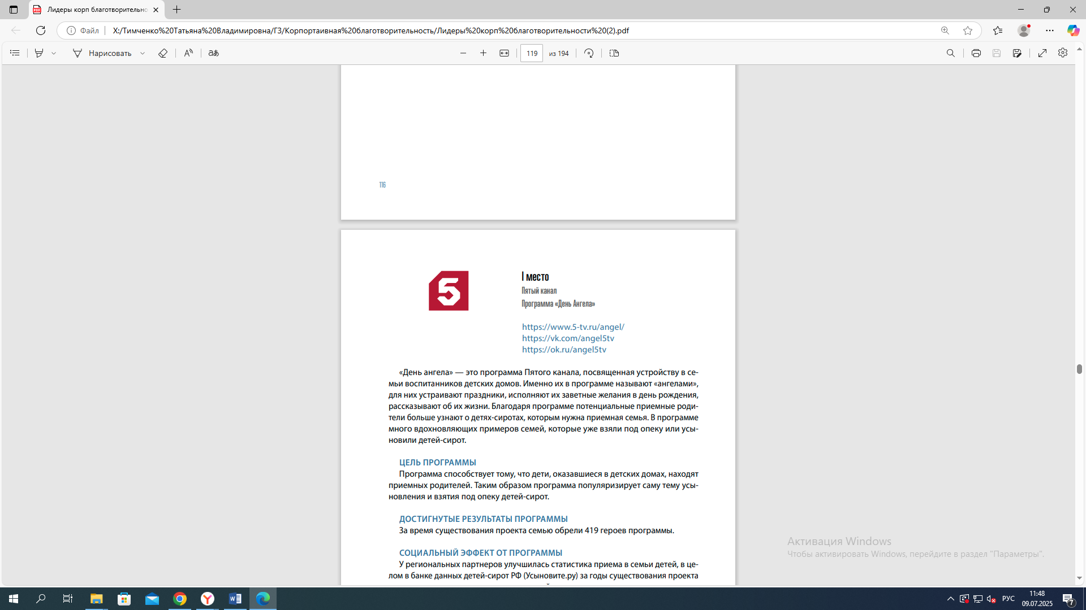
«День ангела» - это программа Пятого канала, посвященная устройству в семьи воспитанников детских домов. Именно их в программе называют «ангелами», для них устраивают праздники, исполняют их заветные желания в день рождения, рассказывают об их жизни. Благодаря программе потенциальные приемные родители больше узнают о детях-сиротах, которым нужна приемная семья. В программе много вдохновляющих примеров семей, которые уже взяли под опеку или усыновили детей-сирот.
Цель программы
Программа способствует тому, что дети, оказавшиеся в детских домах, находят приемных родителей. Таким образом программа популяризирует саму тему усыновления и взятия под опеку детей-сирот.
Достигнутые результаты программы
За время существования проекта семью обрели 419 героев программы.
Социальный эффект от программы
У региональных партнеров улучшилась статистика приема в семьи детей, в целом в банке данных детей-сирот РФ (Усыновите.ру) за годы существования проекта в два раза уменьшилось количество детей.
Мы считаем, что и наша роль в этом есть - как пропагандистов усыновления детей-сирот.

8.6. «Лучшая корпоративная программа социальных инвестиций в территориях в контексте устойчивого развития и стратегии бизнеса»

8.6.1.
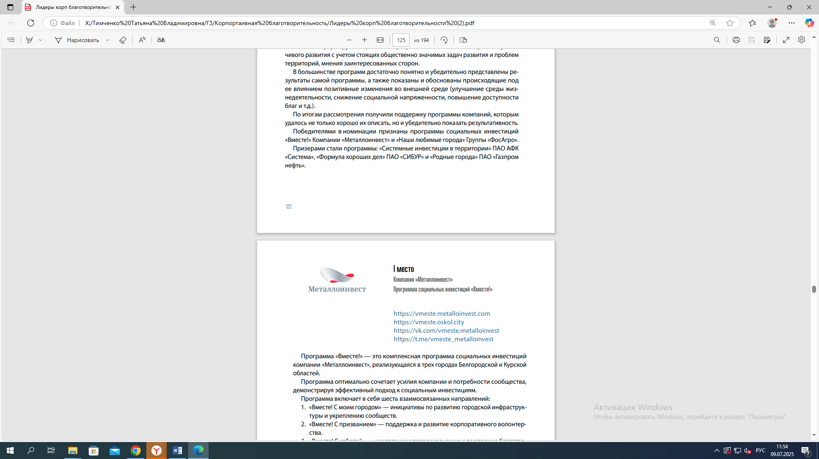

Программа «Вместе!» - это комплексная программа социальных инвестиций компании «Металлоинвест», реализующаяся в трех городах Белгородской и Курской областей.
Программа оптимально сочетает усилия компании и потребности сообщества, демонстрируя эффективный подход к социальным инвестициям.
Программа включает в себя шесть взаимосвязанных направлений:
1. «Вместе! С моим городом» — инициативы по развитию городской инфраструктуры и укреплению сообществ.
2. «Вместе! С призванием» — поддержка и развитие корпоративного волонтерства.
3. «Вместе! С заботой» - укрепление здравоохранения и поддержка благотворительности.
4. «Вместе! Со спортом» — организация спортивных мероприятий и поддержка местных талантов.
5. «Вместе! С образованием» - поддержка и развитие образовательных программ. 6. «Вместе! С культурой» - создание и поддержка культурных мероприятий и проектов.
Цель программы
Долгосрочные цели:
1. Повышение качества жизни на территориях присутствия компании за счет создания благоприятных условий для жителей.
2. Развитие эффективной системы социального партнерства и межсекторного взаимодействия, способствующей комплексному решению социальных проблем.
3. Увеличение вовлеченности заинтересованных сторон в реализацию стратегии устойчивого развития территорий.
4. Увеличение вклада в достижение национальных целей и целей устойчивого развития, способствуя социально-экономическому росту страны.
Краткосрочные цели:
1. Повышение социальной активности и самостоятельности городской общественности, способствуя развитию гражданского общества.
2. Привлечение партнеров для реализации социальных инициатив горожан, содействуя совместным усилиям в решении социальных проблем.
3. Знакомство с лучшими практиками решения социальных проблем территорий, обмен опытом и внедрение передовых технологий.
4. Повышение качества услуг в социальной сфере, повышение доступности и эффективности социальных программ.
5. Эффективное использование средств компании на устойчивое развитие городов.
6. Развитие некоммерческих организаций и местных сообществ, укрепление их роли в социальной сфере и развитии территорий.
7. Разработка и внедрение системы оценки социального вклада программ в развитие территорий, обеспечивая прозрачность и эффективность социальных инвестиций.

Программа | Результаты
Вместе! С моим городом» | - проведен капитальный ремонт Губкинского горно-политехнического колледжа;  - построен ледовый каток в г. Губкин;  - реконструирован «Центр современного искусства «Быль»  в г. Старый Оскол;  - реконструирован «Центр молодежных инициатив»;  - проведен капитальный ремонт блока родильного корпуса № 2 Перинатального центра ОГБУЗ «Старооскольская окружная больница Святителя Луки Крымского»;  - реконструировано более 20 детских и спортивных площадок в гг.  Губкин, Железногорск, Старый Оскол;  - отремонтирован бассейн «Нептун» в г. Железногорск;  - благоустроена аллея им. А.В. Варичева в г. Железногорск;  - реконструирован городской скейт-парк в г. Железногорск
Грантовый конкурс «Вместе! С моим городом»
- 256 заявок на участие в конкурсе;
- 47 проектов получили поддержку и были реализованы;
- более 110 федеральных и региональных экспертов приняли участие в экспертизе проектов;
- 21 749 человек стали непосредственными участниками реализации проектов;
- 26 153 человека стали благополучателями проектов;
- 454 волонтера присоединились к реализации проектов;
- 9 млн рублей - грантовый фонд от компании;
- 11 074 962 рубля партнерских средств, привлеченных на реализацию проектов;
- собрано более 600 предложений от жителей по улучшению общественных пространств в г. Губкин;
- «Качалка»: онлайн-тренинг для социальных ОПЦ Выставка «Железно!»:
- мероприятия: 295 (107 платных, 188 бесплатных);
- посетители: 11 228 (4 243 онлайн, 6 040 офлайн);
- экскурсии: 180 (94 платные, 86 бесплатных)
- Научные шоу: 32 (13 платных, 19 бесплатных);
- запущены новые программы: «Неконференция: ради науки», «Металлургия: зеленый свет» и обновленный фестиваль «Железно!»;
- внедрена «Пушкинская карта» и онлайн-продажи билетов, что делает ОПЦ «Железно!» доступным для широкой аудитории;
- открыт центр компетенций по промышленному туризму в сфере горнодобывающей промышленности и металлургии, что подчеркивает лидерство ОПЦ «Железно!» в развитии промышленного туризма.
Программа внедрения современных подходов профориентации в школах:
- 40 педагогов прошли обучение: 10 команд по 4 человека;
- 10 профориентационных проектов реализовано в школах, принимающих участие в программе;
- не менее 27 поддерживающих встреч команд с кураторами;
- 6 открытых экспертных вебинаров для педагогов и родителей на тему профориентации;
- одна открытая итоговая конференция о реализации программы
и опыте участников для 135 педагогов;
- 3 общегородских профориентационных мероприятия для школьников 8–9 классов «Космос профессий» с участием не менее 300 детей;
- повышение знаний и компетенций педагогов в сфере
профориентации;
- повышение качества и системности профориентационной работы в рамках уроков и внеурочной деятельности;
- повышение степени удовлетворенности профориентационной работой у школьников 6–9 классов;
- расширение сообщества педагогов, способных реализовать профориентационные практики и готовых к обмену опытом и развитию профориентации в городе
«Вместе!  С призванием» | - более 2 500 волонтеров с 2018 года;  - более 700 проектов с 2018 года;  - более 100 проектов в 2023 году;  - более 6 000 благополучателей;  - более 1 880 000 рублей личных пожертвований;  - 10 грантов на общую сумму 7 381 050 рублей получено волонтерами Компании;  - более 1 200 подписчиков группы «Вместе! С призванием» в социальной сети «ВКонтакте»; – разработано 6 образовательных курсов для волонтеров;  - разработано приложение для учета волонтеров  с возможностью регистрации на события и получением доступа к образовательным программа движения;  -разработана система нематериальной мотивации «Доброшоп», в которой можно обменять баллы, полученные за волонтерские часы, на мерч;  - волонтер программы стал победителем корпоративной премии «Человек года» в номинации «Забота»;  - волонтер программы стала лауреатом премии «Талантливая женщина в добывающей индустрии» (Women in Mining Russia) в номинации «Социальный/ волонтерский проект года»;  - волонтеры программы стали участниками проекта «КиноКадры» от Агентства социальной информации.
Вместе!  Со спортом» | -6 спортивно-массовых мероприятий проведено в городах присутствия;  - 30 000 человек приняли участие в спортивно-массовых мероприятиях проекта;  - 11 400 человек стали активными участниками соревнований в массовых мероприятиях;  - 1 350 человек с инвалидностью стали активными участниками спортивно-массовых мероприятий;  -13 клубов проекта #ВСЕНАСПОРТ.сообщества функционировало весь 2023 год на территории присутствия;  - 1 517 бесплатных тренировок было проведено специально подготовленными тренерами в клубах для жителей городов присутствия;  -2 291 житель принял участие в тренировках;  -7 клубов «Уличная атлетика» открылось дополнительно в Белгородской и Курской областях благодаря победе проекта в международной премии #МЫВМЕСТЕ. Всего масштабирование проекта охватило 14 городов в 7 областях РФ, открыто 15 клубов;  -3 клуба #ВСЕНАСПОРТ.адаптация по адаптивному спорту открылось в городах присутствия для людей с инвалидностью; – 84 бесплатных тренировки было проведено по проекту #ВСЕНАСПОРТ.адаптация; – 280 людей с инвалидностью приняли участие в тренировках  #ВСЕНАСПОРТ.адаптация; – 24 бесплатных мастер-класса было проведено для детей и подростков по проекту #ВСЕНАСПОРТ.экстрим по направлениям: BMX, скейтборд, самокат, воркаут;  - 1500 человек приняло участие в мастер-классах по проекту #ВСЕНАСПОРТ.экстрим.
«Вместе!  С заботой» | – Металлоинвест оплачивает до трети стоимости лечения тяжелобольных детей, Русфонд собирает оставшуюся часть в форме пожертвований. В рамках договора в 2023/2024 году девять тяжелобольных детей получили помощь. Реализация договора продолжена в 2024 году
- 187 мероприятий проведено в рамках «Культурной афиши»;
- 32 132 человека посетили гастрольные мероприятия известных музыкальных и театральных коллективов;
- 9 500 человек приняли участие в фестивалях; − 3 выставки организовано;
- 20 500 посетителей выставок;
- 550 мероприятий проведено в рамках направления «Класс от маэстро»;
- 120+ участников Летней творческой школы; − 8 000+ участников, слушателей образовательной программы «Класс от маэстро»;
- 300 + специалистов (музыкантов, педагогов) привлечено к участию в мероприятиях «Класс от маэстро»;
- 831 человек принял участие в образовательной программе грантового конкурса «АРТ-ОКНО»; − 72 заявки подано на грантовый конкурс «АРТ-ОКНО»
Ожидаемый эффект от программы
1. Повышение социальной активности жителей городов присутствия Компании.
2. Изменение патерналистского мышления жителей города: от иждивенческой к проактивной позиции (участие в опросах, грантовом конкурсе и т.д.).
3. Привлечение новых партнеров в программу (в том числе представителей малого и среднего бизнеса).
4. Развитие социальной сферы в городах присутствия Компании.
5. Повышение качества услуг, оказываемых социально незащищенным слоям населения.
6. Повышение качества городской среды и расширение повестки городских событий.
7. Повышение качества услуг здравоохранения.
8. Повышение качества образовательных услуг.
9. Повышение эффективности использования средств Компании, выделяемых на обеспечение устойчивого развития городов присутствия (в том числе повышение ответственности конкурсантов за достижение результатов и эффективное использование выделенных финансовых средств)
8.6.2.
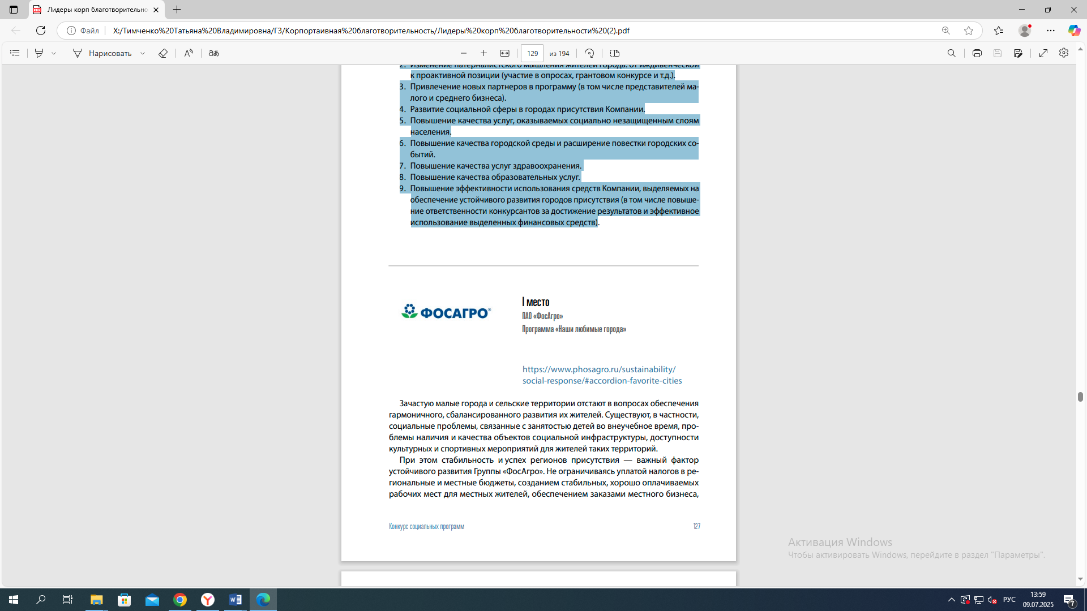
Зачастую малые города и сельские территории отстают в вопросах обеспечения гармоничного, сбалансированного развития их жителей. Существуют, в частности, социальные проблемы, связанные с занятостью детей во внеучебное время, проблемы наличия и качества объектов социальной инфраструктуры, доступности культурных и спортивных мероприятий для жителей таких территорий. При этом стабильность и успех регионов присутствия - важный фактор устойчивого развития Группы «ФосАгро». Не ограничиваясь уплатой налогов в региональные и местные бюджеты, созданием стабильных, хорошо оплачиваемых рабочих мест для местных жителей, обеспечением заказами местного бизнеса, ФосАгро направляет значительные средства на нужды местных сообществ, благотворительность и развитие инфраструктуры.
Партнерство и постоянный диалог с заинтересованными сторонами, в первую очередь с региональными властями, позволяют точнее настраивать наши социальные программы на интересы развития регионов и повышать эффективность социальных инвестиций, решая в первую очередь наиболее острые потребности территорий. Этому же способствует и ключевой принцип Программы «Наши любимые города» - принцип софинсирования.
Качество городской среды в городах деятельности Компании, повышение которого является целью Программы, обеспечивает устойчивость развития местных сообществ и привлекательность небольших городов, положительно сказывается на накоплении человеческого капитала и социально-экономическом развитии территорий, что способствует достижению целей устойчивого развития ООН (ЦУР ООН) № 8 (задача 8.3), № 9 (задача 9.1), № 11 (задача 11.3) и № 17 (задача 17.17).
Компания имеет официальный статус Партнера «Национальные проекты России». Программа «Наши любимые города» входит в перечень инициатив АНО «Национальные приоритеты», решает задачи Национального проекта «Жилье и городская среда» и содействует достижению федерального проекта «Формирование комфортной городской среды».
Цель программы
Все программы и инициативы в области социальных инвестиций реализуются в соответствии с целями и задачами, установленными Стратегией развития ФосАгро до 2025 г.
Программа «Наши любимые города», придерживаясь ключевого принципа уважения интересов всех заинтересованных сторон и открытого взаимодействия с ними, нацелена на решение следующих задач (см. Критерии оценки эффективности внешних социальных программ https://cdn.phosagro.ru/upload/docs/kriteri-soc-programm.pdf):
• содействие созданию современной социальной инфраструктуры в городах присутствия (спортивные и досуговые объекты, автодороги, объекты здравоохранения, социальная инфраструктура и др.);
• привлечение жителей и средств партнеров для развития качественной городской среды.
Компания рассматривает Программу как долгосрочную инвестицию в устойчивость местных сообществ в регионах своей деятельности.
Основными объектами воздействия являются:
• дорожные сети;
• объекты коммунальной инфраструктуры;
• социальные учреждения;
• объекты здравоохранения;
• объекты туристической и спортивной инфраструктуры;
• храмовые комплексы;
• парки, памятники и иные значимые для населенных пунктов места
Кроме того, в рамках Программы осуществляются общественные экологические и иные общегородские мероприятия. Таким образом, Программа содействует развитию спортивной, транспортной, образовательной и культурной жизни и инфраструктуры регионов, благоустройству, созданию доступной и инклюзивной среды в населенных пунктах, развитию гражданского общества и предпринимательской деятельности.
Достигнутые результаты программы
Результаты реализации Программы соответствуют целям целого ряда федеральных, региональных программ и вносят вклад в достижение этих целей.
Важнейшим для нас индикатором позитивного воздействия результатов Программы «Наши любимые города» на цели развития регионов присутствия являются независимые оценки, а также их динамика, отраженные в Индексе качества городской среды, ежегодно рассчитываемом Министерством строительства и жилищно-коммунального хозяйства Российской Федерации (далее - Индекс).
Например, значение Индекса для г. Кировска по итогам 2023 года составило 226 баллов (2022 год - 226, 2021 год - 202); а для г. Череповец - 237 баллов (2022 год - 226, 2021 год - 215).
Впечатляющей является динамика значений Индекса для г. Балаково (2020 г. - 197 баллов; 2021 г. - 212, 2022 г. - 225, 2023 г. - 235), а также для г. Волхов (2020 г. - 180 баллов; 2021 г. - 194, 2022 г. - 208, 2023 г. - 223). И во многом такая динамика обусловлена реализацией мероприятий данной программы во всех упомянутых городах.
Кроме того, гг. Кировск, Череповец, Балаково имеют высокий индекс качества жизни территорий присутствия компаний АНО «Альянс по вопросам устойчивого развития» (далее - ESG Альянс). Данный индекс основывается на Индексе качества жизни ВЭБ.РФ и учитывает лучшие практики создания индексов, локальные особенности, а также специфику и интересы бизнес-среды (Подробнее на официальном сайте \https://альянс.города.рф/esg_index?pageType=INDEX). Из представленных данных видно, что, за редким исключением, значения составляющих индекс показателей в отношении территорий присутствия производственных площадок ФосАгро превышают средние значения по городам присутствия ESG Альянса.
Начиная с 2022 года ежегодное исследование лояльности и удовлетворенности персонала ФосАгро, проводимое экспертной организацией, дополнено разделом «Благотворительные программы и проекты». На основании анализа около 30 тыс. анкет в 2022–2023 годах сделаны выводы о качестве программ социальных инвестиций ФосАгро по таким критериям, как известность, востребованность, вовлеченность сотрудников. Наиболее известны и чаще остальных отмечаются в числе наиболее востребованных для региона на всех площадках программы «Образование» и «Наши любимые города». Да и в целом фактическое значение сводного индекса по итогам 2023 г., выявленное исследованием (73%, что выше цели-2025 65%), свидетельствует об успешности и эффективности проектов ФосАгро в области социальных инвестиций, в том числе данной программы.
Первая - инициативы, связанные с благоустройством и созданием комфортной городской среды, развитием культуры местных сообществ, — представлены ниже в разрезе регионов:
Вологодская область. В рамках Соглашения 2023 года о взаимном сотрудничестве с Правительством Вологодской области отремонтировано 26 социальных объектов (школы, д/сады, больницы, музеи, храмы и т.д.); проведено благоустройство восьми территорий (в том числе парков, скверов, дворов). Оказана помощь 31 некоммерческой организации (благотворительные фонды, общественные организации инвалидов и ветеранов и т.д.).
Саратовская область. Программа развивается в рамках Соглашения о сотрудничестве с Администрацией Балаковского муниципального района от 03.08.2022.
В рамках суммы финансирования 105,3 млн рублей реализованы следующие инициативы: обустройство спортивной площадки (с монтажом уличного освещения, видеонаблюдения) в центре греко-римской борьбы с. Быков Отрог; устройство и ремонт тротуаров ул. Советская; реконструкция городской Доски Почета и благоустройство прилегающей территории; устройство 11 объектов уличного освещения; ремонт дорог, тротуаров, парковок у 13 социальных объектов; благоустройство сквера «Дружный двор» (монтаж системы видеонаблюдения и сети уличного освещения; ремонт тротуара); устройство системы видеонаблюдения в сквере «Мечты»; благоустройство дворовой территории многоквартирных жилых домов; благоустройство 12 общественных территорий в шести селах муниципального района.
Вторая группа инициатив - поддержка развития предпринимательства в регионах осуществления деятельности. Позитивное воздействие таких инициатив на экономическую активность соответствующих территорий, занятость и благополучие их жителей не подвергается сомнению.
В частности, в г. Кировске Мурманской области при содействии Компании
продолжается реализация проекта АНО «Агентство по развитию туризма и предпринимательства г. Кировска» (АНО «АРТ», ранее - АНО «Хибинский центр развития бизнеса»). Основные направления деятельности - обучение новых и действующих предпринимателей, организация их грантовой поддержки.
Результаты работы АНО «АРТ» за 2023 год в сфере туризма и сопутствующего бизнеса:
• количество новых предпринимателей +18;
• количество новых объектов +27;
• количество новых рабочих мест +117;
• количество проектов, поддержанных беспроцентными займами и грантами, +12;
• сумма беспроцентных займов и грантов 8 млн руб.
Оказано содействие предпринимателю в привлечении федерального гранта по линии Министерства экономического развития Российской Федерации на сумму 20,7 млн руб.
В настоящее время АНО «АРТ» ведет сопровождение 16 инвестиционных проектов по созданию туристической инфраструктуры в городе Кировске с общим объемом инвестиций 2,9 млрд рублей и с созданием 420 новых рабочих мест.

8.7. «Лучшая программа, способствующая устойчивому развитию с помощью грантовых конкурсов (лучший грантовый конкурс)»

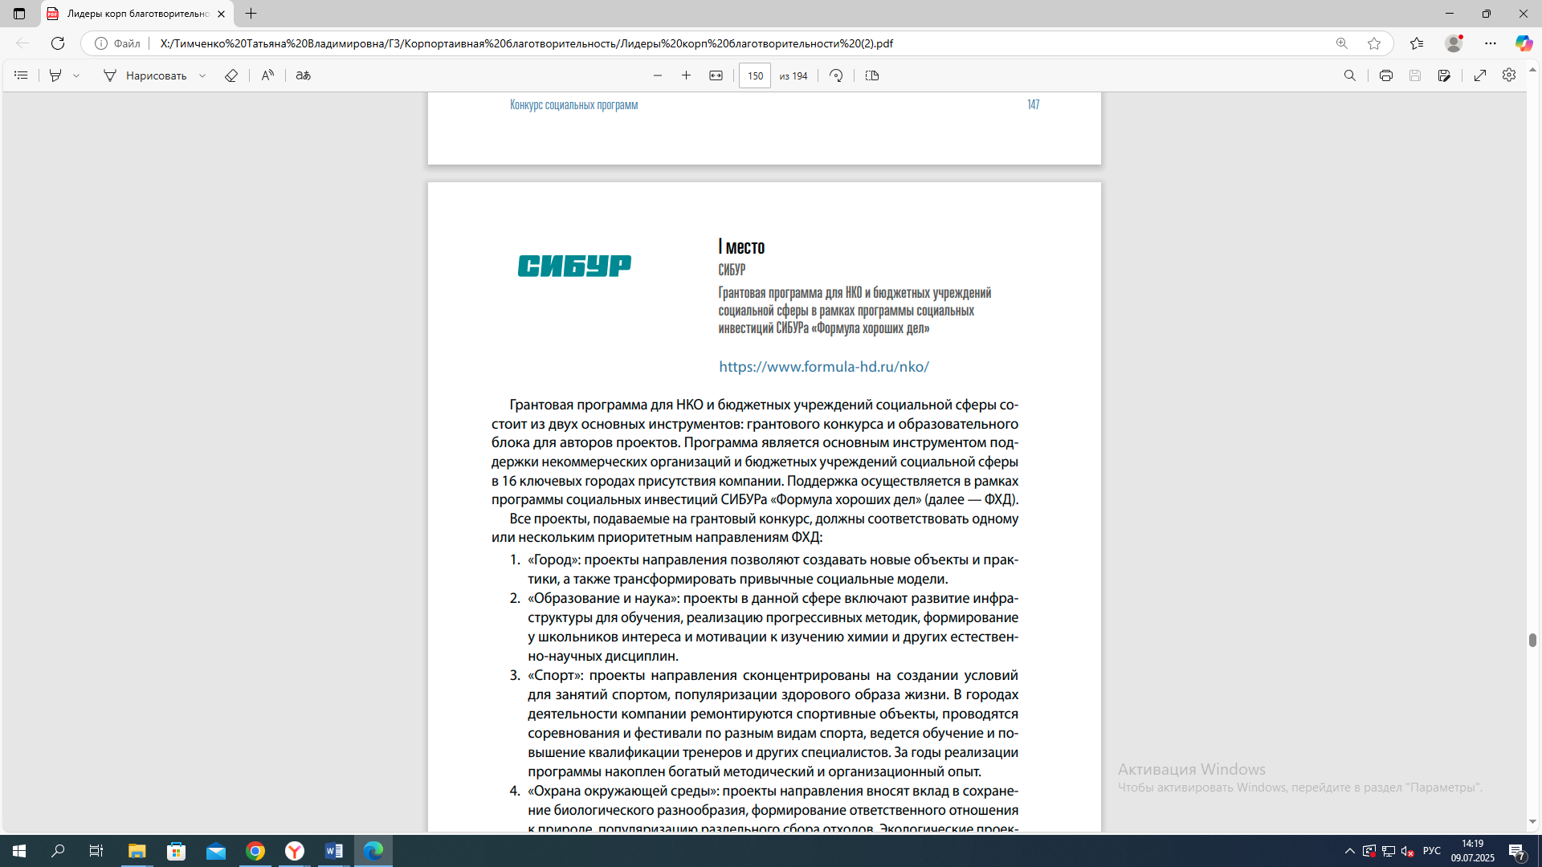

Грантовая программа для НКО и бюджетных учреждений социальной сферы состоит из двух основных инструментов: грантового конкурса и образовательного блока для авторов проектов. Программа является основным инструментом поддержки некоммерческих организаций и бюджетных учреждений социальной сферы в 16 ключевых городах присутствия компании. Поддержка осуществляется в рамках программы социальных инвестиций СИБУРа «Формула хороших дел» (далее — ФХД).
Все проекты, подаваемые на грантовый конкурс, должны соответствовать одному или нескольким приоритетным направлениям ФХД:
1. «Город»: проекты направления позволяют создавать новые объекты и практики, а также трансформировать привычные социальные модели.
2. «Образование и наука»: проекты в данной сфере включают развитие инфраструктуры для обучения, реализацию прогрессивных методик, формирование у школьников интереса и мотивации к изучению химии и других естественно-научных дисциплин.
3. «Спорт»: проекты направления сконцентрированы на создании условий для занятий спортом, популяризации здорового образа жизни. В городах деятельности компании ремонтируются спортивные объекты, проводятся соревнования и фестивали по разным видам спорта, ведется обучение и повышение квалификации тренеров и других специалистов. За годы реализации
программы накоплен богатый методический и организационный опыт.
4. «Охрана окружающей среды»: проекты направления вносят вклад в сохранение биологического разнообразия, формирование ответственного отношения к природе, популяризацию раздельного сбора отходов. Экологические проекты объединяют представителей природоохранных организаций, активистов, волонтеров и неравнодушных горожан. Компания и партнеры СИБУРа учитывают принципы экологичности при реализации социальных проектов.
5. «Культура»: уровень культуры определяет качество жизни в городе или регионе.
Компания способствует развитию культурной среды, росту креативного потенциала, повышению туристической привлекательности городов. Культурные проекты включают яркие мероприятия, поддержку творческих коллективов, обмен опытом и обучение, создание новых возможностей для досуга.
6. «Волонтерство»: стимулирует объединение работников предприятий компании и жителей городов вокруг общечеловеческих ценностей и вовлечение их в собственные социально значимые проекты. Эта деятельность вносит вклад в развитие волонтерского движения в регионах России и способствует позитивным изменениям в городах присутствия компании.
7. «Инклюзия»: проекты и инициативы направления способствуют интеграции
в активную общественную жизнь различных социальных групп, в том числе людей с ОВЗ. Компания и партнеры СИБУРа учитывают принципы многообразия и инклюзивности при реализации социальных проектов.
На конкурс принимаются заявки по проектам, которые планируется реализовать на территории только одного региона в течение следующего календарного года. Победители конкурса получают бюджет на реализацию заявленного проекта.
Дополнительным конкурентным преимуществом подаваемых заявок является наличие софинансирования, поддержка других компаний, общественных организаций и органов власти.
Заявители могут повысить свои компетенции в социальном проектировании, участвуя в образовательной программе. Авторам проектов предлагается принять участие минимум в трех вебинарах на интересные им темы. Онлайн-вебинары являются полноценными образовательными сессиями, где участники общаются со спикерами и друг с другом, задают вопросы и делятся опытом. Слушатели могут подключиться из любой части страны при наличии интернет-соединения. Темы вебинаров определяются с учетом потребностей и текущих запросов грантополучателей.
Внутренние исследования показывают, что участие в образовательных сессиях на 70% повышает качество заявок на участие в грантовом конкурсе и на 85% улучшает итоги реализации проектов. Все участники и победители конкурса получают консультационную помощь координаторов грантовой программы. Обратиться к ним можно еще на этапе формирования и подачи заявки.
Грантовая программа ФХД направлена на поддержку проектов, которые повлияют на повышение качества жизни в городах присутствия СИБУРа. Эти проекты создают возможности для развития и активной деятельности местного населения, предоставления дополнительной помощи нуждающимся, решения актуальных социальных и экологических проблем. Программа также стимулирует повышение компетенций некоммерческих организаций социальной сферы (благотворительных фондов, ассоциаций и объединений), муниципальных и государственных учреждений.
В период с 2016 до 2023 года в рамках конкурса было выделено 704 млн рублей социальных инвестиций на реализацию 1 039 проектов (всего на конкурс за этот период поступило 4 475 заявок). В инициативах и мероприятиях, получивших грантовую поддержку СИБУРа, приняло участие более 370 000 жителей городов присутствия компании.
Цель программы
Цель грантовой программы - стимулирование и поддержка проектов некоммерческих организаций и бюджетных учреждений социальной сферы, способствующих достижению ключевой цели социальных инвестиций СИБУРа - повышению качества жизни в городах присутствия компании.
Задачи программы:
• выявление и поддержка организаций — местных лидеров социальных изменений;
• вовлечение муниципальных и некоммерческих организаций в процесс городских преобразований;
• расширение спектра социальных услуг и продуктов, соответствующих потребностям жителей города, задачам городского развития;
• рост компетенций в сфере социального проектирования организаций - участников грантовой программы, в перспективе влияющий на качество и актуальность реализуемых ими инициатив.
Направления грантового конкурса соответствуют семи ключевым направлениям программы социальных инвестиций «Формула хороших дел» (ФХД) с конкретными для каждого направления целями и задачами:
«Город»
Цель - содействие устойчивому развитию и повышению качества жизни в городах присутствия СИБУРа.
Задачи:
• благоустройство территорий общего пользования: скверов, парков, набережных, мест отдыха горожан, в том числе детей;
• формирование насыщенной событийной программы - в связке с проектами других направлений;
• обучение и развитие местных активистов, общественных организаций и компетентных сотрудников органов государственной власти для стимулирования новых локальных проектов.
«Образование и наука»
Цель - поддержка и развитие химической науки, других естественных и точных наук, естественно-научного образования и продвижение химической отрасли как перспективной для карьерного роста и развития.
Задачи:
• популяризация естественных и точных наук, инженерных и IT-навыков;
• актуализация методов преподавания, приведение их в соответствие с требованиями цифровизации промышленности и потребностями компании;
• развитие у школьников компетенций будущего: инженерного мышления, навыков программирования, т.н. «мягких» навыков (soft skills).
«Спорт и здоровый образ жизни»
Цель - создание условий для занятий спортом, популяризация здорового образа жизни.
Задачи:
• реконструкция объектов общедоступной спортивной инфраструктуры
• поддержка детско-юношеских спортивных школ, секций и отдельных мероприятий на местах;
• усиление компетенций детских тренеров и учителей физкультуры в регионах.
«Охрана окружающей среды»
Цель - экологическое просвещение, организация и поддержка природоохранных мероприятий.
Задачи:
• реализация образовательных проектов и инициатив по охране окружающей
среды;
• привлечение городских активистов и сообществ на местах к запуску и реализации образовательных и популяризаторских инициатив в сфере охраны окружающей среды и усиление волонтерской составляющей.
«Культура»
Цель - содействие в реализации культурных проектов, развитие детско-юношеского творчества.
Задачи:
• наполнение культурной жизни горожан. Проведение ярких, запоминающихся
событий с участием лидеров общественного мнения, деятелей культуры федерального/регионального/городского масштаба;
• реализация образовательной программы, направленной на профессиональное развитие сотрудников учреждений культуры и творческих коллективов в городах присутствия;
• подготовка кадров для самостоятельного развития и курирования культурных
проектов в городах присутствия компании.
«Волонтерство»
Цель - объединение сотрудников компании и жителей городов присутствия СИБУРа в реализации социально значимых проектов.
Задачи:
• реализация волонтерского потенциала сотрудников компании, в том числе через интеграцию волонтерской составляющей в грантовые проекты.
«Инклюзия»
Цель - создание условий для интеграции в активную общественную жизнь различных социальных групп, в том числе людей с ОВЗ и их близких.
Задачи:
• реализация проектов для различных групп людей с ОВЗ и членов их семей.
Достигнутые результаты программы
За время проведения грантового конкурса было подано 4 475 заявок, по итогам отбора финансирование получили 1 039 проектов. В реализованных проектах приняли участие более 370 000 жителей городов присутствия компании.
Примеры проектов, реализованных при поддержке СИБУРа:
2023 г.:
• в Дзержинске открыт образовательно-научный комплекс «Пластик-центр»;
• в Благовещенске (Республика Башкортостан) создана серия аудиогидов по
улицам города;
• в Кстове дайверы провели очистку двух водоемов в черте города;
• в Нижневартовске открыт литературный сквер «Классики и современники»;
• в Свободном проведен городской фестиваль добрососедства «Комфортный
Свободный»;
• в Муравленко прошел фестиваль зимних видов спорта «Олимпийские мечты»;
• в Томске прошла «Велогонка Terra Siberia СИБУР»;
• в нескольких городах проведено более 1 800 диагностических и коррекционных занятий для детей с ОВЗ.
2022 г.:
• проведено более 85 образовательных мероприятий по направлению химических наук, проектом «Поколение «СИБУР»» охвачено более 400 школьников;
• состоялась Всероссийская конференция с участием иностранных специалистов (Китай и Беларусь) «Проблемы и инновационные решения в химической технологии», участие приняли более 150 человек из 14 городов;
• организованы соревнования по плаванию среди спортсменов разных возрастных групп и стилей плавания, участие принял 781 человек;
• открыт пункт доступного проката лыж «На лыжи» в Дзержинске. Прошел фестиваль-праздник «Все на лыжи», участники - 106 лыжников;
• проведен IX велофестиваль БЛАГОbike в Благовещенске (Башкортостан), в котором приняли участие более 400 человек;
• в День города семьи с детьми до трех лет высадили 300 саженцев елей по ул.
30 лет Победы в городе Нижнекамске. Участие приняли более 1 тыс. человек;
• в ноябре в Губкинском прошел масштабный городской творческий социокультурный фестиваль «Север греет», призванный объединить людей разных национальностей, который посетили более 5 тыс. человек;
• в Тобольске проведен театральный фестиваль «Радуга талантов» для детских
и любительских коллективов. В 2022 году его участниками стали 97 артистов,
19 студий. Мероприятие собрало более 400 зрителей;
• в Пыть-Яхе реализована комплексная программа «Многоликая Югра» из семи мероприятий, направленных на знакомство детей с национальной культурой, этносом, бытом, ремеслами, творчеством, национальными играми местных народов. Участниками стали 536 человек (483 ребенка и 53 взрослых).
Общая сумма дополнительно привлеченного финансирования в 2017–2023 годах составила более 490 млн рублей. Основными получателями средств стали некоммерческие организации (в связи с требованиями донорских организаций).

Статистика привлечения дополнительного финансирования по годам, руб.*
(данные собственного ежегодного исследования результативности ФХД):

 | Грантополучатели 2016-2023 гг.
Фонд президентских грантов | 380 707 369
Президентский фонд культурных инициатив | 22 245 605
Губернаторские гранты | 88 820 717

*Поскольку данные берутся из открытых источников, сумма может быть больше в связи с тем, что ряд донорских организаций не раскрывает суммы, выделяемые победителям конкурсов.
Важным социальным результатом является развитие профессиональных компетенций местных НКО и бюджетных учреждений социальной сферы, позволяющее в том числе самостоятельно привлекать дополнительное финансирование.
В числе социальных эффектов реализации грантовой программы можно
отметить:
• рост мотивации специалистов НКО и бюджетных учреждений социальной сферы к получению дополнительного образования, расширению своих компетенций, внедрению новых форматов в работу организаций и учреждений;
• повышение качества и уровня заявляемых проектов, проектной и финансовой дисциплины контрагентов;
• повышение качества оказания социальных услуг, удовлетворение спроса со стороны местных жителей и гостей городов, влияющие на социальные настроения горожан;
• модернизация учреждений социальной сферы и создание новых объектов, повышение их привлекательности для жителей.

8.8 «Лучшая программа, способствующая реализации Целей Устойчивого Развития ООН по обеспечению здоровья, здорового образа жизни и благополучия человека в интересах устойчивого развития

8.8.1.
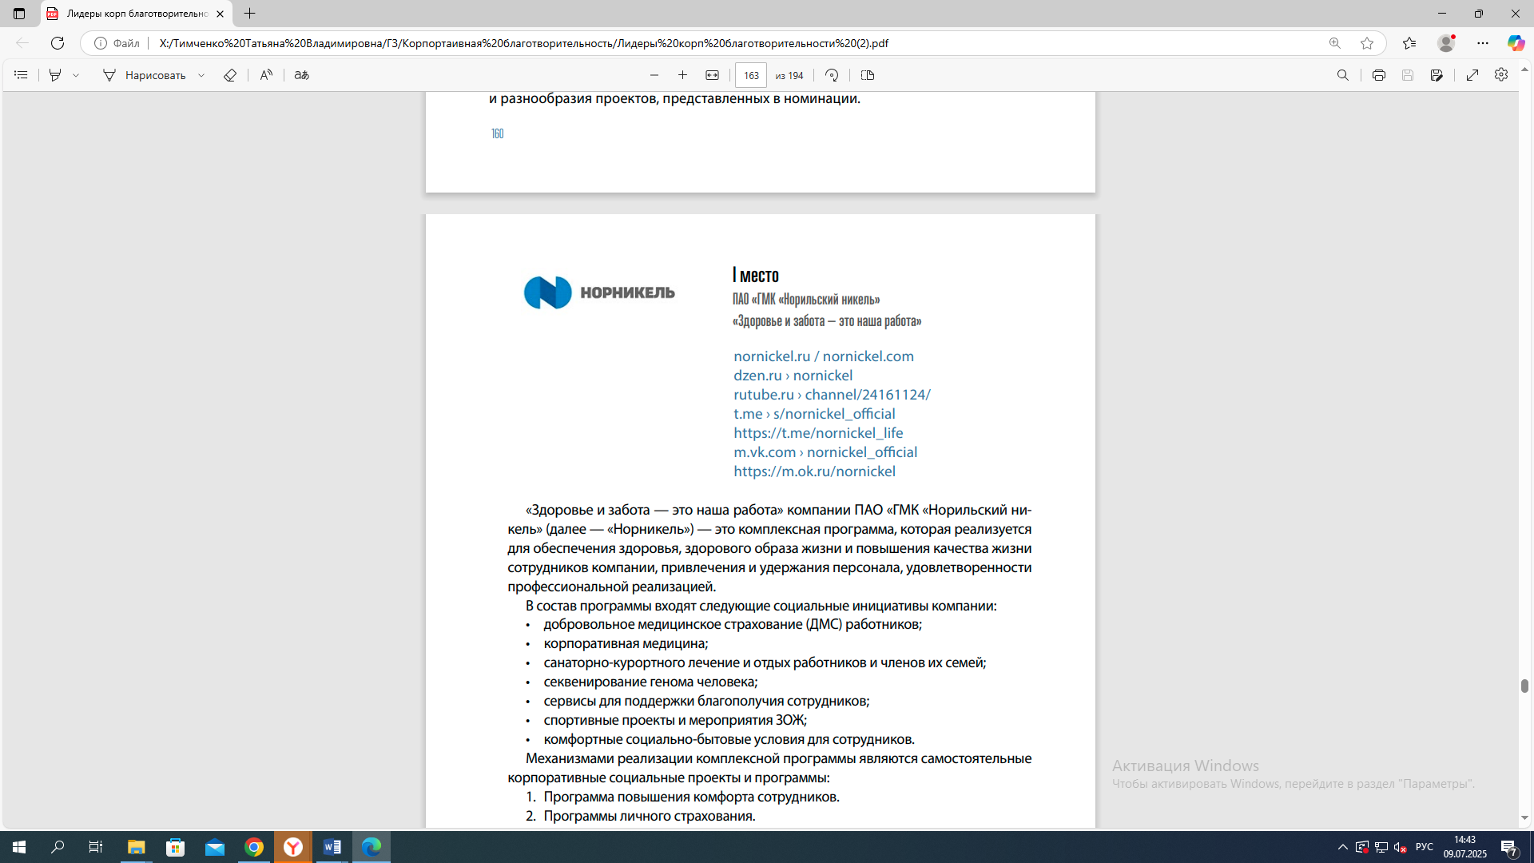

«Здоровье и забота - это наша работа» компании ПАО «ГМК «Норильский никель» (далее - «Норникель») - это комплексная программа, которая реализуется для обеспечения здоровья, здорового образа жизни и повышения качества жизни сотрудников компании, привлечения и удержания персонала, удовлетворенности профессиональной реализацией.
В состав программы входят следующие социальные инициативы компании:
• добровольное медицинское страхование (ДМС) работников;
• корпоративная медицина;
• санаторно-курортного лечение и отдых работников и членов их семей;
• секвенирование генома человека;
• сервисы для поддержки благополучия сотрудников;
• спортивные проекты и мероприятия ЗОЖ;
• комфортные социально-бытовые условия для сотрудников.
Механизмами реализации комплексной программы являются самостоятельные
корпоративные социальные проекты и программы:
1. Программа повышения комфорта сотрудников.
2. Программы личного страхования.
3. Программа для поддержки благополучия сотрудников.
4. Программа спортивно-массовых мероприятий.
5. Корпоративный проект «Норникель на спорте».
6. Проект «Корпоративная медицина».
7. Программа «Цифровая медицина».
8. Программы оздоровления.
9. Программа секвенирования генома.

Цель программы
Основой для реализации программы является взаимодействие компании с сотрудниками и жителями регионов. Для достижения эффектов от такого взаимодействия применяется принцип разумного патернализма, при котором компания выбирает форму и инструменты поддержки важных общественных проектов и инициатив, исходя из готовности местных сообществ непосредственно участвовать в их реализации и нести ответственность за результаты.
В отношении сотрудников разумный патернализм заключается в подталкивании к добровольному выбору решений и действий, которые будут в долгосрочной перспективе улучшать жизнь и здоровье сотрудников, способствовать росту их благополучия и укреплению способности справляться с жизненными сложностями. Компания стремится помочь сотрудникам сделать правильный выбор в области жилищного, пенсионного, медицинского обеспечения, страхования, оздоровления, физической активности и ЗОЖ, предусматривая в дизайне социальных программ архитектуру выбора и управление рисками.
Через реализацию комплексной программы «Здоровье и забота - это наша работа» компания «Норникель» стремится к достижению следующих целей:
• снижение потерь, связанных с временной нетрудоспособностью сотрудников,
и повышение производительности труда;
• снижение количества профессиональных заболеваний у работников;
• повышение привлекательности работодателя;
• повышение вовлеченности сотрудников и eNPS;
• повышение рейтинга ESG.
«Норникель» взял на себя обязательства содействовать достижению ЦУР ООН. Компания вносит системный вклад в 13 ЦУР ООН, из которых цели №№ 3, 8, 9, 11, 12, 13 считаются фокусными, концентрирующими на себе наибольшее внимание и усилия Компании.
Реализация комплексной программы «Здоровье и забота - это наша работа» содействует в первую очередь достижению ЦУР ООН № 3. Компания уверена, что здоровые люди являются основой экономики страны и каждого отдельного предприятия. Перечень инициатив комплексной программы «Норникеля» направлен на решение таких глобальных задач, обозначенных в рамках достижения ЦУР ООН № 3, как обеспечение всеобщего охвата услугами здравоохранения, доступа к качественным основным медико-санитарным услугам, сокращение количества случаев смерти и заболеваний, уменьшение преждевременной смертности от неинфекционных заболеваний посредством профилактики и лечения и поддержания психического здоровья и благополучия, обеспечение борьбы с инфекционными заболеваниями, увеличение финансирования здравоохранения и набор, развитие, профессиональная подготовка и удержание медицинских кадров, наращивание потенциала в области раннего предупреждения, снижения рисков для здоровья.
Помимо ЦУР ООН № 3, программа «Здоровье и забота - это наша работа» взаимосвязана с ЦУР ООН № 8, поскольку комфортные, безопасные условия труда, создаваемые «Норникелем» на производствах, возможности, предоставляемые персоналу и местным сообществам (медицинские услуги, санаторно-курортное лечение, укрепление здоровья в целом), содействуют поступательному, всеохватному и устойчивому экономическому росту, производительной занятости и достойной работе.
Достигнутые результаты программы
Основные достигнутые показатели представлены в Отчете об устойчивом
Развитии -2023.
Расходы на социальные программы и льготы для персонала составляют:
- 2023 год - 16 442 млн руб.
- 2024 год (план) - 18 623 млн руб.
Текучесть кадров находится на стабильно приемлемом для компании уровне:
- 2023 год - 11,4%.
С 2021 года существенно снижается число профессиональных заболеваний (чел.):
- 2021 год – 213;
- 2022 год -174;
- 2023 год – 145.
Результаты реализации корпоративных социальных программ за 2023 год:
• 85,2 тыс. сотрудников застрахованы по ДМС;
• около 25% сотрудников компании и членов их семей прошли исследование по
секвенированию генома человека, что составляет 20 тыс. тестов (всего, за 4 года
действия программы);
• 24 500 выделено путевок для сотрудников и членов их семей;
• 1 600 выделено детских путевок для детей сотрудников;
• 180 детей-спортсменов отдохнули на базе Деревни Универсиады в г. Казани;
• 27 тыс. сотрудников участвуют в корпоративных спортивных мероприятиях;
• 55 тыс. просмотров прямых трансляций всех корпоративных соревнований;
• более 4,5 тыс. сотрудников зарегистрировано в мобильном приложении #норникельнаспорте;
• 27,8 тыс. кв. м. отремонтировано объектов социального назначения;
• на 178 социально-бытовых объектах завершен капитальный ремонт;
• 1 158 млн руб. - операционные затраты на корпоративную медицину;
• 526 млн руб. - капитальные затраты на корпоративную медицину;
• 532 млн руб. - затраты на проведение медицинских осмотров;
• 830 млн руб. - затраты на содержание медицинских пунктов;
• 1 753 млн руб. - затраты на лечебно-профилактическое питание сотрудников
Ожидаемый эффект от программы
• формирование у сотрудников приверженности к ЗОЖ;
• повышение осведомленности о способах управления своим здоровьем;
• помощь в выработке полезных привычек;
• укрепление здоровья и поддержание высокой работоспособности работников;
• формирование корпоративной культуры, поддержание традиций и благоприятного социально-психологического климата в трудовом коллективе;
• усиление бренда работодателя;
• повышение вовлеченности сотрудников;
• рост лояльности сотрудников.

8.9. «Лучшая программа (проект), способствующая развитию волонтерства в России»
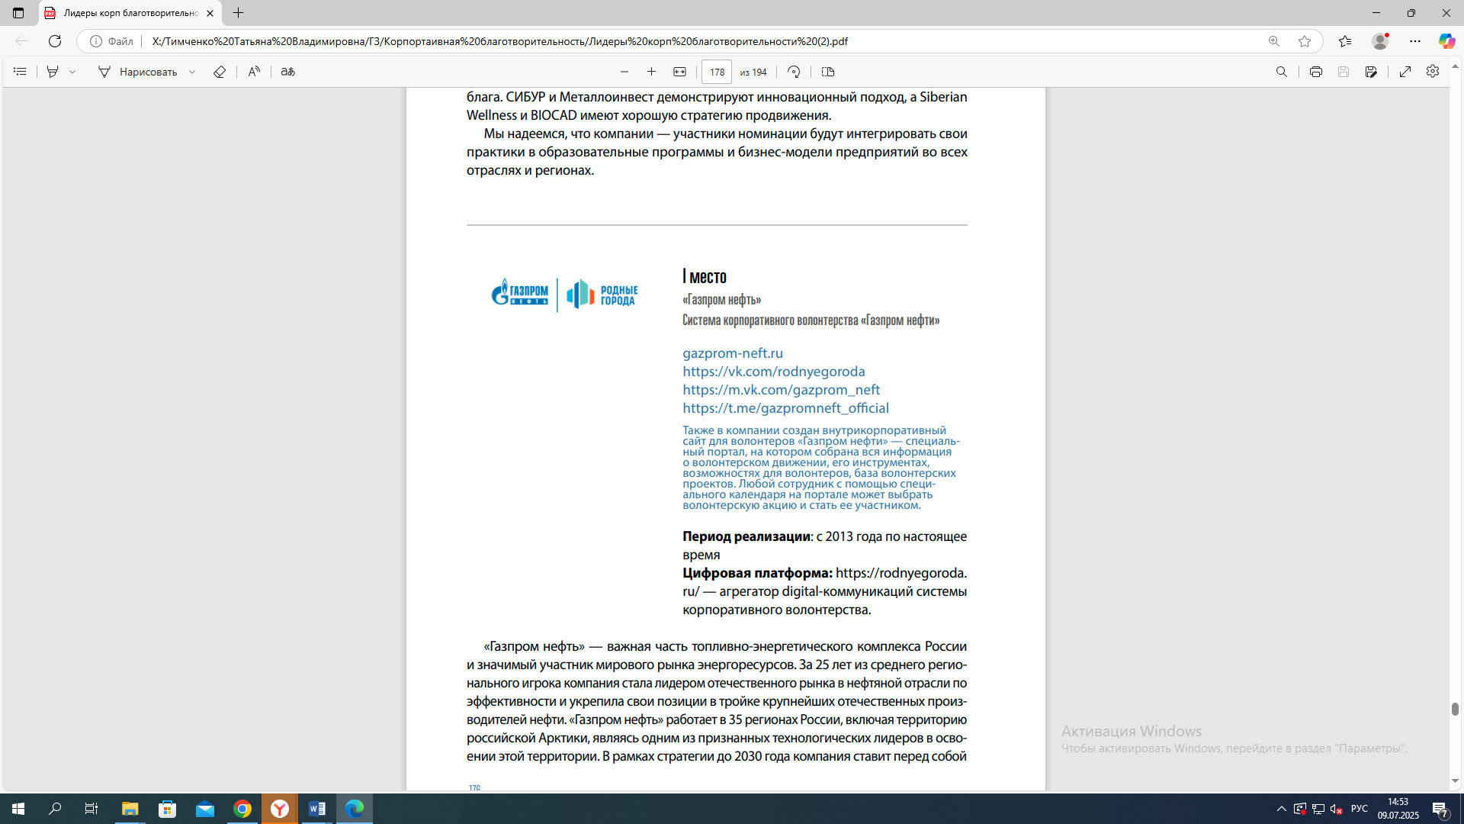

«Газпром нефть» - важная часть топливно-энергетического комплекса России и значимый участник мирового рынка энергоресурсов. За 25 лет из среднего регионального игрока компания стала лидером отечественного рынка в нефтяной отрасли по эффективности и укрепила свои позиции в тройке крупнейших отечественных производителей нефти. «Газпром нефть» работает в 35 регионах России, включая территорию российской Арктики, являясь одним из признанных технологических лидеров в освоении этой территории. В рамках стратегии до 2030 года компания ставит перед собой цель укрепить свои позиции в высшей лиге нефтяных компаний на мировом уровне и стать для отрасли ориентиром по эффективности, безопасности и технологичности.
Система корпоративного волонтерства «Газпром нефти» - набор инструментов для всесторонней поддержки и развития добровольчества в компании.
В систему корпоративного волонтерства вовлечены 12 000 сотрудников 53 дочерних обществ компании и члены их семей. В 2024 году каждый седьмой сотрудник «Газпром нефти» является волонтером. Всего сотрудниками компании реализовано 4 135 социальных акций.
Основные направления корпоративного волонтерства: культура, образование, среда для жизни, экология, спорт, инклюзия.
Цель программы
Цель системы корпоративного волонтерства «Газпром нефти» - повысить качество жизни в регионах деятельности компании через вовлечение сотрудников, членов их семей, партнеров из числа некоммерческих организаций и местных жителей в процесс позитивных преобразований, обеспечение всесторонней поддержки для развития добровольчества в компании.
Ключевые целевые показатели системы:
• к 2025 году не менее 40% устойчивых проектов - победителей конкурса волонтерских проектов;
• ежегодно не менее 200 поданных заявок на конкурс волонтерских проектов;
• ежегодно не менее 50 выданных грантов на реализацию социально значимых
проектов сотрудниками компании;
• не менее четрыех крупных межрегиональных волонтерских акций, ежегодно реализуемых в соответствии с ключевыми направлениями системы корпоративного волонтерства;
• вовлечение не менее 30% новых команд-участников в конкурс волонтерских проектов;
• ежегодно не менее 12 000 сотрудников вовлечены в корпоративное волонтерство.
Достигнутые результаты программы
Качественные результаты:
• сотрудники компании, члены их семей, представители НКО и жители регионов
вовлечены в процессы улучшения качества жизни и преобразования городской среды;
• ежегодно растет интерес сотрудников, членов их семей и местных жителей в регионах к добровольчеству. Растет число заявок на конкурс волонтерских проектов;
• созданы условия и оказывается всесторонняя поддержка для запуска собственных волонтерских проектов сотрудниками компании;
растет число корпоративных волонтеров. Сейчас каждый седьмой сотрудник компании - волонтер;
• растет число местных жителей (члены семей, друзья сотрудников, представители региональных НКО), вовлеченных в реализацию волонтерских проектов;
• растет качество и устойчивость волонтерских проектов благодаря регулярным
образовательным программам «Школы волонтеров» для сотрудников;
• реализация инициатив сотрудников в рамках конкурса волонтерских проектов
помогает создавать востребованные проекты, делать досуг разнообразным и давать возможности для самореализации в регионах;
• по данным аудита волонтерских проектов, более 35% устойчивы после окончания финансирования;
• сотрудники компании активно вовлекаются не только в корпоративные волонтерские проекты, но также и в социальные проекты некоммерческих организаций - партнеров в регионах.
Количественные показатели системы корпоративного волонтерства «Газпром нефти»:
• 12 000 человек насчитывает волонтерское движение «Газпром нефти»;
• 4 135 социальных акций с участием сотрудников проведено с 2013 года;
• растет устойчивость собственных волонтерских проектов сотрудников: от 20%
в 2020 году до 35% в 2023 году;
• растет интерес к конкурсу волонтерских проектов среди сотрудников: от 46
заявок в 2015 году до 193 заявок в 2023 году;
• растет количество проектов, поддержанных на конкурсе волонтерских инициатив сотрудников: от 23 проектов в 2015 году до 65 проектов в 2023 году.
Всего с 2013 г. реализовано 496 инициатив сотрудников в рамках конкурса волонтерских проектов;
• ежегодно участниками корпоративных акций по донорству крови становятся
около 3 тыс. сотрудников;
• с 2010 года в компании ежегодно реализуется программа «Фонд взаимопомощи» сотрудникам, оказавшимся в сложной жизненной ситуации.
Ежегодно участниками программы становятся более 7 тыс. сотрудников;
• ежегодно волонтеры совместно с более чем 100 партнерами проводят совместные активности с подопечными социальных учреждений (например, Центр социальной абилитации для взрослых людей с аутизмом «Антон тут рядом», детские дома-интернаты, благотворительный фонд «Апрель», «Упсала-Цирк», благотворительный фонд «Теплый дом», инклюзивные мастерские «Простые вещи» и «Легко-Легко», фонд «Ночлежка» и др.), создают сувениры, которые становятся лотами благотворительного рождественского аукциона и благотворительных ярмарок «Газпром нефти», проводят совместные благотворительные акции в рамках крупных городских фестивалей в Санкт-Петербурге. Все вырученные средства направляются на лечение тяжелобольных детей из регионов деятельности компании.
• ежегодно более 40 сотрудников принимают участие в марафонах probono и становятся интеллектуальными волонтерами. Эксперты компании решают кейсы для некоммерческих организаций из регионов деятельности, проводят образовательные мероприятия для НКО и благополучателей - участников программы «Родные города».
Ключевые итоги Системы корпоративного волонтерства за 2023 год:
• численность волонтерского движения увеличилась на 30%: с 9 300 человек до 12 000 человек;
• проведен девятый конкурс социальных инициатив среди сотрудников «Газпром нефти» (193 заявки из 47 населенных пунктов России), по итогам которого поддержано и реализовано 65 волонтерских проектов;
• 2 787 сотрудников компании приняли участие в волонтерских акциях Дни донора;
• участниками экологических волонтерских акций компании стали свыше 19 тысяч сотрудников, членов их семей и местных активных жителей регионов;
• проведено восемь мероприятий Школы волонтеров «Газпром нефти». Участие
в них приняли сотрудники из 35 регионов деятельности компании. Они обучались социальному проектированию и реализации собственных социальных
проектов, обменивались опытом;
• устойчивость собственных волонтерских проектов сотрудников выросла с 30
до 35%;
• в сентябре 2023 года в городе Муравленко (ЯНАО) открылся четвертый сенсорный терапевтический сад, созданный при участии 100 волонтеров компании.
Ранее сенсорные сады при участии волонтеров «Газпром нефти» также были созданы в Ханты-Мансийске, в Детском доме-интернате № 1 в Петергофе
и в Мгинской школе-интернате для детей с нарушением зрения. Всего в обустройстве сенсорных садов приняли участие более 400 волонтеров компании;
• в 2023 году при участии 12 000 волонтеров компании проведено 700 социальных акций в 35 регионах России.
Ожидаемый эффект от программы
Для сотрудников:
• согласно исследованию, проведенному в компании в 2023-2024 годах, основными мотивами участия сотрудников в волонтерстве являются:
- моральное удовлетворение (67%);
- помощь конкретным людям (46%);
- расширение сферы самореализации (28%);
- обучение чему-то новому (32%);
- борьба с выгоранием (28%);
- развитие страны и регионов - 32% респондентов;
• возможность реализовать собственные идеи за счет экспертной и финансовой
поддержки для победителей конкурса волонтерских проектов;
• новые линейные связи за счет участия в проектах вместе с единомышленниками;
• развитие новых знаний, навыков и компетенций за счет участия в образовательных программах для волонтеров, получения опыта реализации волонтерских проектов;
• понимание актуального запроса и получение экспертизы по интересующим направлениям. Сотрудники знакомятся с востребованными направлениями добровольчества, нуждающимися в помощи благополучателями, имеют возможность самостоятельно, эффективно и компетентно участвовать в добровольческой деятельности, вовлекать в нее других;
• награждение на Форуме волонтеров от лица руководства компании;
• для опытных волонтеров - возможность стать наставниками для новичков.
Для благополучателей волонтерских акций и проектов:
• системная помощь в решении актуальных проблем;
• расширение культурной, событийной повестки регионов;
• улучшение среды для жизни;
• повышение компетенций и уровня образования.
Для партнеров:
• возможность развития и тиражирования своей методологии, инициатив, экспертизы и пр.
Для широкой аудитории жителей регионов:
• благоприятные изменения социальной среды;
• сопричастность к позитивным преобразованиям за счет возможности соучастия в волонтерских проектах.
Для компании:
• улучшение социально-психологического климата (согласно внутренним исследованиям компании, сотрудники-волонтеры выше оценивают социально-психологический климат);
• укрепление социальной репутации компании в регионах деятельности;
• усиление партнерства с региональными органами власти.
Для органов государственной власти:
• использование результатов волонтерской деятельности компании для совокупного представления (отчетов) результатов социальной деятельности по региону.

9. Заключение
Развитие корпоративной благотворительности в регионах необходимо для комплексного решения социальных проблем, укрепления общественной сплоченности, формирования позитивного имиджа компаний и воспитания нравственных ценностей. Корпоративная благотворительность, как практика добровольной помощи нуждающимся и поддержки социально значимых проектов, оказывает положительное влияние как на получателей помощи, так и на само общество и компании-участники.

